Приложение А
(справочное)
Структура курсового проекта
Курсовой проект должен содержать следующие пункты: Титульный лист.
Постановка задачи.
Содержание. Введение.
- Теоретические предпосылки.
  - Основы языка PHP.
  - Возможности использования СУБД MySQL
- Руководство по эксплуатации программного средства.
  - Требования к аппаратным ресурсам.
  - Руководство администратора Web-сайта.
    - Назначение и условия применения программы.
    - Характеристики программы.
    - Обращение к программе.
    - Входные и выходные данные.
    - Сообщения.
    - Администрирование Web-сайта.
  - Руководство оператора.
    - Назначение программы.
    - Условия выполнения программы.
    - Выполнение программы.
    - Сообщения оператору. Заключение.
Список использованных источников. Приложение А Программный код.
Приложение Б Схема сайта.
Приложение В Даталогическая модель базы данных. Приложение Г Контрольный пример.

Отчет по курсовому проекту выполняется на листах формата А4, каждый лист, кроме первого, нумеруется. Все страницы отчета должны содержать рамку: сверху, справа, снизу отступ - 0,5 см., слева - 2 см. В правом нижнем углу каждой страницы должен быть угловой штамп (высота 15 мм, ширина 10 мм), разделенный на два прямоугольника. Верхний (высота 7 мм) содержит надпись Лист, нижний (высота 8 мм) – номер листа.

Приложение В
(справочное)
Пример оформления содержания
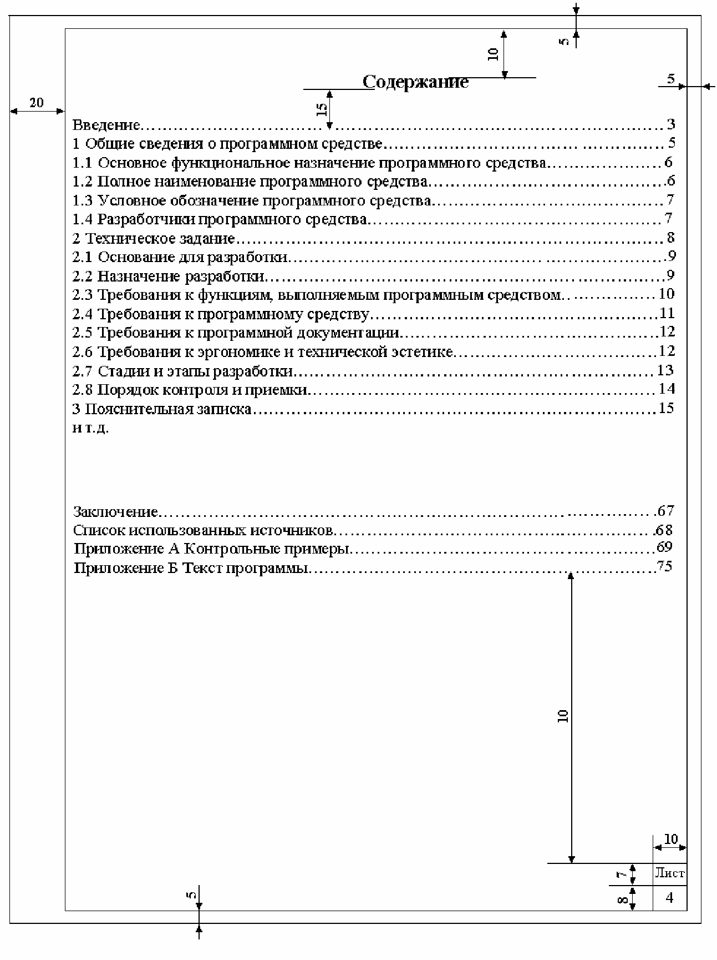

Приложение В
(справочное)
ГОСТ 19.504-79 ЕСПД. Руководство программиста.
Требования к содержанию и оформлению

Руководство программиста должно содержать разделы:
- Назначение и условия применения программы.
- Характеристики программы.
- Обращение к программе.
- Входные и выходные данные.
- Сообщения.
При описании назначения и условий применения программы необ- ходимо указать назначение и функции, выполняемые программой; условия, необходимые для выполнения программы: объем оперативной памяти, тре- бования к составу и параметрам периферийных устройств; требования к ПО и т.д.
В разделе Характеристики программы необходимо привести описа- ние основных характеристик и особенностей программы: временных харак- теристик, режима работы, средств контроля правильности выполнения и са- мовосстанавливаемости программы и т.д.
Раздел Обращение к программе представляет собой описание проце- дур вызова программы (способов передачи управления и параметров данных и др.).
Раздел Входные и выходные данные должен содержать описание ор- ганизации, используемой входной и выходной информации, и при необходи- мости, ее кодирования.
При описании сообщений необходимо привести тексты сообщений, выдаваемых программисту или оператору в ходе выполнения программы, описание их содержания и действия, которые необходимо предпринять по этим сообщениям.

Приложение Г
(справочное)
ГОСТ 19.505-79 ЕСПД. Руководство оператора.
Требования к содержанию и оформлению

Руководство оператора должно включать:
- Назначение программы.
- Условия выполнения программы.
- Выполнение программы.
- Сообщения оператору.
При описании назначений программы необходимо указать сведения о назначении программы и информацию, достаточную для понимания функций программы и ее эксплуатации.
Условия выполнения программы должны содержать условия, необ- ходимые для выполнения программы: минимальный и/или максимальный со- став аппаратурных и программных средств.
В разделе Выполнение программы необходимо указать последова- тельность действий оператора, обеспечивающих загрузку, запуск, выполне- ние и завершение программы; привести описание функций, формата и воз- можных вариантов команд, с помощью которых оператор осуществляет за- грузку и управляет выполнением программы, а также ответы программы на эти команды.
При описании сообщений оператору приводят тексты сообщений, вы- даваемых в ходе выполнения программы, описание их содержания и соответ- ствующие действия оператора: действия в случае сбоя, возможности повтор- ного запуска программы и т.д.

Приложение Д
(справочное)
Пример оформления титульного листа

Министерство науки и высшего образования Российской Федерации

Федеральное государственное бюджетное образовательное
учреждение высшего образования

Воронежский государственный технический университет

Базовая кафедра «Кибернетики в системах организационного управления»

КУРСОВАЯ РАБОТА

по дисциплине: «WEB-ПРОГРАММИРОВАНИЕ»

на тему: «Разработка информационных динамических Web-сайтов средствами языка Javascript»

Выполнил: студент 1 курса бПИ-212 группы
Иванов И.И
“ ” 2021г.
Проверил: профессор Морозов В.П.
“ ” 2021г.

Воронеж 2021г.

Постановка задачи

Тема: Разработка информационных динамических Web-сайтов средствами языка Javascript.

Цель: Закрепление теоретических знаний и приобретение практических на- выков разработки динамических Web-сайтов.

Задание: Создать информационный динамический Web-сайт по заданной тематике. При разработке Web-сайта необходимо использовать различные эле- менты дизайна, такие как, форматирование, текста, таблицы, фреймы, графика, мультимедиа. Помимо этого, на страницах сайта необходимо реализовать приме- нение каскадных таблиц стилей – CSS (внедренные, внутренние и внешние табли- цы стилей). Также необходимо создание визуальных эффектов средствами таблиц стилей с применением фильтров, блоковых элементов. Помимо этого, необходимо использовать различные элементы языка управления сценариями JavaScript для организации динамических эффектов.
Web-сайт также должен содержать гостевую книгу для связи с посетителя- ми. Необходимо организовать обработку данных пользователя из форм на стороне клиента средствами языка JavaScript (проверка заполненности обязательных по- лей, проверка на некорректный ввод и т.д.).
Тематика: Спорт.

36

Содержание
Введение 4
- Теоретические предпосылки 5
  - Основы языка PHP… 5
  - Возможности использования СУБД MySQL… 7
- Руководство по эксплуатации программного средства 10
  - Требования к аппаратным ресурсам 10
  - Руководство администратора Web-сайта 10
    - Назначение и условия применения программы 10
    - Характеристики программы 10
    - Обращение к программе 10
    - Входные и выходные данные 11
    - Сообщения 11
    - Администрирование Web-сайта 11
  - Руководство оператора 16
    - Назначение программы 16
    - Условия выполнения программы 16
    - Выполнение программы 17
    - Сообщения оператору 24
Заключение 25
Список использованных источников 26
Приложение А Программный код 27
Приложение Б Схема сайта 37
Приложение В Даталогическая модель базы данных 38
Приложение Г Контрольный пример 39
Лист
3
Введение

Интернет сегодня является неотъемлемой частью нашей повседневной реальности, как факс или телефон, и никуда от этого факта не денешься. Все, от энтузиастов-одиночек до гигантов индустрии, путешествуют по Всемир- ной Паутине в поисках информации, общаются по электронной почте и вы- ставляют свои Web-сайты. Современные Web-сайты отличают гораздо более богатые интерактивные средства: теперь они предлагают своим посетителям самые разные услуги, от совершения онлайновых сделок до просмотра ви- деороликов. Путешествуя по Интернет, вы с равной вероятностью можете натолкнуться как на сайт большой корпорации, представляющей свою про- дукцию, так и на сайт, хозяин, которого демонстрирует рисунки своих детей или делится старинными фамильными рецептами.
Для создания Web-сайтов существует несколько мощных профессио- нальных пакетов, таких как Microsoft FrontPage и Dreamweaver. Но, чтобы в максимально короткое время успешно овладеть основными приемами эффек- тивного создания Web-страниц, более всего подходит язык гипертекстовой разметки HTML.
Термин HTML является аббревиатурой от английского Hypertext Markup Language. Язык HTML позволяет оформлять содержимое Web- страницы и контролировать ее внешний вид в окне любого Web-браузера — специальной программы для просмотра подобных документов. Подавляющее большинство документов, с которыми мы встречаемся во Всемирной сети, написано именно на этом языке.
Язык HTML позволяет:
- создавать и редактировать Web-страницы, в том числе свою домаш- нюю Web-страницу, которую можно затем разместить в Интернете;
- редактировать документы HTML, полученные из Интернета, так чтобы функционировали все внедренные в документ объекты (картинки, анимации и т.д.);
- создавать мультимедийные презентации, слайд-шоу, демонстраци- онные проекты, благодаря гипертекстовым ссылкам и возможности вставлять в документ HTML рисунки, диаграммы, анимации, видеоклипы, музыкальное и речевое сопровождение, текстовые спецэффекты (например, бегущая стро- ка) CSS JavaScript [6].
Лист
4

- Теоретические предпосылки

  - Основы языка HTML
Одним из компонентов технологии создания распределенной гипертек- стовой системы World Wide Web стал язык гипертекстовой разметки HTML, разработанный Тимом Бернерсом-Ли, на основе стандарта языка разметки пе- чатных документов - SGML (Standard Generalised Markup Language, стандарт- ный обобщенный язык разметки).
Разработчики HTML смогли решить две задачи:
- предоставить дизайнерам простое средство создания документов;
- сделать это средство достаточно мощным, чтобы отразить имевшиеся на тот момент представления об интерфейсе пользователя.
HTML является описательным языком разметки документов, в нем ис- пользуются указатели разметки (теги). Теговая модель описывает документ как совокупность контейнеров, каждый из которых начинается и заканчивает- ся тегами. То есть документ HTML представляет собой не что иное, как обыч- ный ASCII-файл, с добавленными в него управляющими НТМL-кодами (тега- ми). Поскольку HTML произошел от SGML, в нем разрешено использовать только три управляющих символа: горизонтальную табуляцию, перевод карет- ки и перевод строки. Это облегчает взаимодействие с различными операцион- ными системами.
Теги НТМL-документов в большинстве своем просты и понятны, ибо они образованы с помощью общеупотребительных слов английского языка, понятных сокращений и обозначений. НТМL-тег состоит из имени, за которым может следовать необязательный список атрибутов тега. Текст тега заключает- ся в угловые скобки (“<” и “>”). Простейший вариант тега - имя, заключенное в угловые скобки, например, <HEAD> или <I>. Для ряда тегов характерно на- личие атрибутов, которые могут иметь конкретные значения, устанавливаемые автором для изменения функции тега.
Например, при описании таблицы открывающий тег с атрибутами может выглядеть так:
<TABLE WIDTH=570 ALIGN=center CELLPADDING=10 CELLSPACING=2 BORDER=16>
Эта запись означает следующее: таблица шириной 570 пикселов, выров- нена по центру, поле между рамкой и содержимым ячеек 10 пикселов, поле рамки 2 пиксела, ширина бордюра 16 пикселов.
Атрибуты тега следуют за именем и отделяются друг от друга одним или несколькими знаками табуляции, пробелами или символами возврата к началу строки. Порядок записи атрибутов в теге значения не имеет.
Значение атрибута, если таковое имеется, следует за знаком равенства, стоящим после имени атрибута. Если значение атрибута - одно слово или чис- ло, то его можно просто указать после знака равенства, не выделяя дополни- тельно.
39 | Лист
39 | 5

Все остальные значения необходимо заключать в одинарные или двой- ные кавычки, особенно если они содержат несколько разделенных пробелами слов. Длина значения атрибута ограничена 1024 символами. Регистр символов в именах тегов и атрибутов не учитывается, чего нельзя сказать о значениях атрибутов. Например, особенно важно использовать нужный регистр при вво- де URL (Uniform Resource Locator, унифицированный указатель ресурса) дру- гих документов в качестве значения атрибута HREF.
Чаще всего элементы разметки HTML или HTML-контейнеры состоят из начального и конечного компонентов, между которыми размещаются текст и другие элементы документа. Имя конечного тега идентично имени начального, но перед именем конечного тега ставится косая черта “/”. Например, для тега стиля шрифта курсив <I> закрывающая пара представляет собой </I>, для тега заголовка <ТIТLЕ> закрывающей парой будет </ТIТLЕ>).
Конечные теги никогда не содержат атрибутов. По своему значению те- ги близки к понятию скобок “begin/end” в универсальных языках программи- рования, которые задают области действия имен локальных переменных и т.п. Теги определяют область действия правил интерпретации текстовых докумен- тов.
Некоторые элементы разметки не имеют конечного компонента, по- скольку являются автономными элементами. Например, тег изображения
<IMG>, который служит для вставки в документ графического изображения, конечного компонента не требует. К автономным элементам разметки также относятся разрыв строки (<BR>), горизонтальная линейка (<HR>) и теги, со- держащие такую информацию о документе, которая не влияет на его отобра- жаемое содержимое, например, теги <META> и <BASE>.
Общая схема построения контейнера в формате HTML может быть запи- сана в следующем виде:
“контейнер”=
<“имя тега” “список атрибутов”> содержание контейнера
</“имя тега”>
Кроме тегов, элементами HTML являются CER (Character Entity Refer- ence), они предназначены для представления специальных символов в доку- менте HTML, которые могут быть неверно обработаны браузером. Предполо- жим, создается документ HTML, речь в котором идет об элементах данного языка. Если указать имя тега <BODY> просто в документе, браузер может воспринять его как непосредственно старт-тег. Для вывода таких символов и используется CER.
Например, чтобы представить символ “<” в документе HTML, нужно за- менить его на &lt;, а символ “>” - на &gt;. То есть, если указать в тексте HTML строку &lt;BODY&gt;, она будет выглядеть на экране как текст <BODY>.
Все теги НТML по их назначению и области действия можно разделить на следующие основные группы:
- определяющие структуру документа;
40 | Лист
40 | 6

- оформление блоков гипертекста (параграфы, списки, таблицы, картин-
ки);
- гипертекстовые ссылки и закладки;
- формы для организации диалога;
- вызов программ.
Структура гипертекстовой связи задается гипертекстовыми ссылками. Гипертекстовая ссылка - это адрес другого HTML-документа или информаци- онного ресурса сети Интернет, который тематически, логически или каким- либо другим способом связан с документом, в котором ссылка определена.
Типичным примером использования гипертекстовых ссылок можно счи- тать следующий пример:
Этот текст содержит:
<A HREF=”http://www.intuit.ru/help/index.html”>
гипертекстовую ссылку</A>
Гипертекстовые ссылки в HTML делятся на два класса: контекстные ги- пертекстовые ссылки и общие. Контекстные ссылки встроены в тело докумен- та, в то время как общие ссылки связаны со всем документом в целом и могут использоваться при просмотре любого фрагмента документа. Оба класса ссы- лок изначально присутствуют в стандарте языка, однако первое время наи- большей популярностью пользовались контекстные ссылки.
Структура HTML-документа позволяет задействовать вложенные друг в друга контейнеры. Собственно, сам документ - это один большой контейнер, который начинается с тега <HTML> и заканчивается тегом </HTML>.
Разработчикам HTML-документов предоставляется довольно богатый выбор форм отображения информации на страницах. Текстовая и графическая информация может быть упорядочена и организована при помощи списков, таблиц или просто с помощью параметров выравнивания, задания горизон- тальных линий, разделения на абзацы. Иногда этих возможностей оказывается недостаточно и тогда приходится разбивать окно просмотра браузера на от- дельные области или фреймы (frames).
Форма - это инструмент, с помощью которого HTML-документ может послать некоторую информацию в некоторую заранее определенную точку внешнего мира, где информация будет некоторым образом обработана.
Программы, обрабатывающие данные, переданные формами, часто на- зывают CGI-скриптами. Сокращение CGI (Common Gateways Interface) озна- чает “общепринятый интерфейс шлюзов”.
Формы передают информацию программам-обработчикам в виде пар “имя переменной” = “значение переменной”. Имена переменных следует за- давать латинскими буквами. Значения переменных воспринимаются обра- ботчиками как строки, даже если они содержат только цифры.
Дизайн Web-узлов - это точное размещение компонентов HTML- страниц относительно друг друга в рабочей области окна браузера. Недос- татки такого определения Web-дизайна очевидны. В нем не учтены ни цвет, ни форма, ни другие свойства компонентов HTML-страниц. Позиционирова-
ние компонентов на странице является одним из самых слабых мест в HTML.
41 | Лист
41 | 7

К компонентам страницы относятся: блоки текста, графика и встроен- ные приложения. Размер и границы каждого из этих компонентов в рамках HTML-разметки задаются с разной степенью точности. Размер графики и приложений можно задать с точностью до пикселя. Размеры текстовых бло- ков в HTML задать нельзя: они вычисляются браузером исходя из относи- тельного размера шрифта по умолчанию. Автор страницы не может заранее определить настройки браузера пользователя, что существенно ограничивает число вариантов представления информации на странице [6].
Спецификация CSS (Cascading Style Sheets) - каскадные таблицы сти- лей позволяет остаться в рамках декларативного характера разметки страни- цы и полностью контролировать форму представления элементов HTML- разметки.
Каскадные таблицы стилей призваны разрешить противоречие между точностью определения размеров картинок и приложений, с одной стороны, и точностью определения размеров блоков текста и его начертания с другой.
Таблицы стилей также позволяют определить цвет и начертание тек- стового фрагмента, изменять эти параметры внутри текстового блока, вы- полнять выравнивание текстового блока относительно других блоков и ком- понентов страницы.
Наличие подобных возможностей позволяет говорить о CSS как о сред- стве разделения логической структуры документа и формы его представле- ния. Логическая структура документа определяется элементами HTML- разметки, в то время как форма представления каждого из этих элементов за- дается CSS-описателем элемента [7].
1.2 Возможности использования элементов языка JavaScript
JavaScript - это новый язык программирования, используемый в составе страниц HTML для увеличения функциональности и возможностей взаимодей- ствия с пользователями. Он был разработан фирмой Netscape в сотрудничестве с Sun Microsystems на базе языка Java. С помощью языка JavaScript на Web- странице можно сделать то, что невозможно сделать стандартными тегами HTML. Скрипты выполняются в результате наступления каких-либо событий, инициированных действиями пользователя.
Создание Web-документов, включающих программы на JavaScript, тре- бует наличие текстового редактора и подходящего браузера. Некоторые про- смоторщики включают в себе встроенные редакторы, поэтому необходимость во внешнем редакторе отпадает.
Несмотря на отсутствие прямой связи с языком Java, JavaScript может обращаться к внешним свойствам и методам Java-апплетов, встроенных в страницу HTML. Особенностью обработки кода скриптов на JavaScript являет- ся то, что они обрабатываются интерпретатором браузера по мере загрузки до- кумента. При этом формат кода преобразуется в более эффективный внутрен- ний формат, который выполняется позднее. Скрипты можно располагать в лю-
42 | Лист
42 | 8

бом месте HTML-страницы. При этом они обрамляются тегами <SCRIPT>
</SCRIPT>.
Поскольку скрипты обрабатываются по мере загрузки Web - страницы, то возникает необходимость определения функций, используемых на HTML- странице до момента их вызова. Обычно функции, которые вызываются не- сколько раз, располагают внутри элемента <HEAD> страницы, так как распо- ложенные там функции анализируются раньше, чем загрузится страница, а значит, на момент их вызова не возникнет ошибок. Однако существуют вари- анты функций, которые наоборот необходимо помещать в конце документа, так как код таких функций не должен анализироваться и выполняться раньше, чем произойдет полная загрузка страницы.
Различные программы–браузеры поддерживают незначительно отли- чающиеся друг от друга версии JavaScript. Тем не менее, в языке JavaScript можно выделить некоторую общую часть, определяющую его функциональ- ные особенности.
Известно четыре способа подключения JavaScript-программ к HTML-
документу:
- использование тега <SCRIPT>;
- объявление JavaScript-файла, содержащего текст программы;
- определение JavaScript-выражения в качестве значения HTML-
атрибутов;
- объявление JavaScript-программы в качестве обработчика событий. Язык JavaScript позволяет вводить в Web - страницы следующие элемен-
ты: текст, рисунки, фреймы, слои, окна, формы для заполнения, а также неко- торые другие элементы. Он также способен оперировать перечисленными эле- ментами с помощью специальных, ассоциированных с определенными собы- тиями скриптов.
Разница сводится к тому, что апплеты существуют вне браузера, в то время как программы JavaScript могут работать только внутри браузера. На первый взгляд, кажется, что найти информацию по JavaScript несложно. Сна- чала создается впечатление, что ее можно увидеть везде: на сервере Natscape, в виде электронных руководств и примеров, во многих других местах. Тем не менее, разыскать информацию об объектах, операторах, цветах и всем прочем в одном источнике, чтобы она была всегда под рукой, трудно.
JavaScript позволяет разрабатывать различные динамические эффекты, которые могут преобразовать внешний вид сайта, обеспечить простоту и удобство навигации по сайту, сократить время, количество движений и кли- ков пользователю сайта. В общем, может существенно преобразовать сайт в лучшую сторону.
Для того чтобы сделать сайт на языке JavaScript, реагирующий на дейст- вия пользователя, нужно в сценариях JavaScript следить за действиями пользо- вателя. Отслеживать действия пользователя позволяют обработчики событий. Обработчики событий следят за действиями пользователя, и при возникнове- нии какого-либо события, соответствующий обработчик события вызывает
привязанный к нему код JavaScript.
43 | Лист
43 | 9
Лист

Использование языка JavaScript при обработке событий значительно расширило возможности языка HTML. Чаще всего программы создаются для обработки информации, вводимой пользователем в поля форм. Возможности управления элементами форм обеспечиваются главным образом за счет функ- ций обработки событий, которые могут быть заданы для всех элементов фор- мы. События делятся на несколько категорий:
- события, связанные с документами (события документа);
- события, связанные с гиперсвязью (события гиперсвязи);
- события, связанные с формой (события формы);
- события, связанные с мышью [9].
44 | Лист
44 | 10

2 Руководство по эксплуатации программного средства
Разработанный Web-сайт “Sport” основан на блочной структуре дан- ных. На главной странице Web-сайта размещены блоки, каждый из которых имеет свой собственный стиль оформления. В первом блоке содержится ти- тульная информация, во втором – меню сайта. В третьем блоке представлена основная информация сайта. Главная страница сайта приведена на рисунке 2.1.
Для того чтобы загрузить Web-сайт, необходимо запустить файл in- dex.html, с помощью одного из установленных на компьютере браузеров.

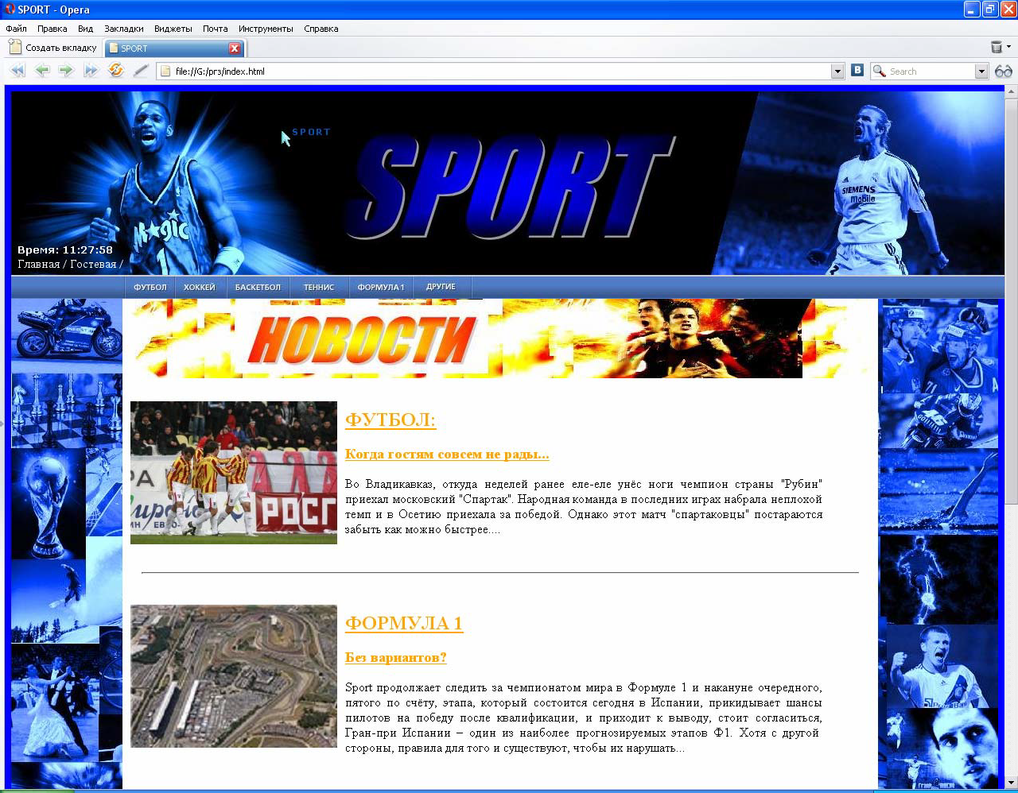
Рисунок 2.1 – Главная страница сайта

При создании сайта использовались каскадные таблицы стилей – CSS (внедренные, внутренние и внешние таблицы стилей) для оформления Web- страниц сайта в едином стиле, а также для реализации динамических эффек- тов. Пример динамического эффекта, созданного средствами CSS, является изменение цвета ссылки при наведении на нее курсором (рисунок 2.2).
45 | Лист
45 | 11

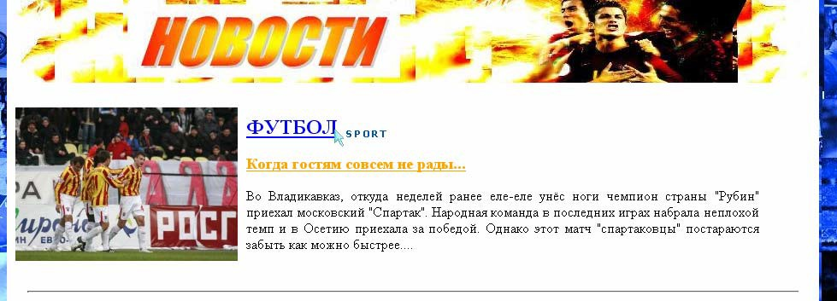
Рисунок 2.2 – Изменение цвета ссылки

При создании сайта так же использовались динамические эффекты, реализованные при помощи языка JavaScript. Примеры использования скрип- тов приведены на рисунке 2.3 и 2.4.

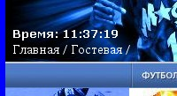
Рисунок 2.3 – Скрипт “Текущее время”


Рисунок 2.4 – Скрипт “Хвостик”
46 | Лист
46 | 12

Для того чтобы перейти на раздел сайта “Футбол”, необходимо вы- брать соответствующий пункт меню (рисунок 2.5).

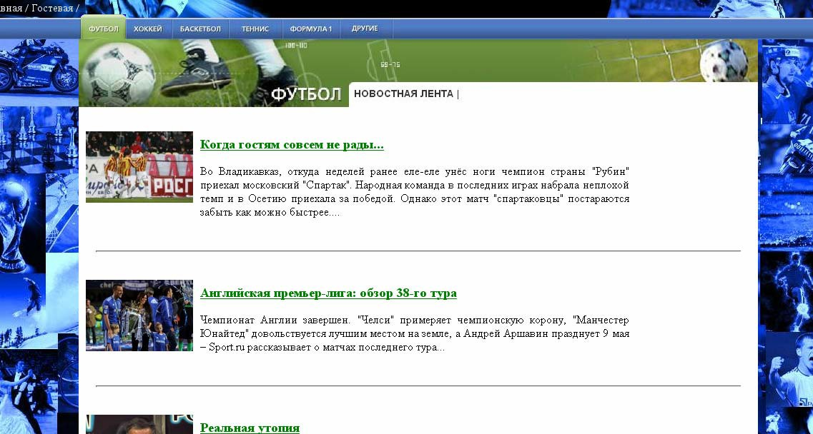
Рисунок 2.5 – Страница “Футбол”

На данной странице приведен перечень основных новостей футбола. Для более подробного ознакомления с интересующей статьей необходимо перейти по ссылки на новую страницу. Для этого необходимо нажать на ссылку в заго- ловке статьи. Пример просмотра статьи приведен на рисунке 2.6.

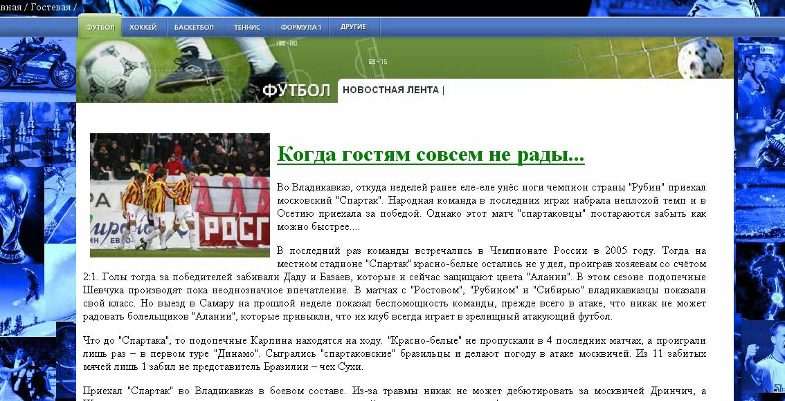
Рисунок 2.6 – Просмотр статьи “Когда гостям совсем не рады…”
47 | Лист
47 | 13

Для возврата на предыдущую страницу в конце статьи имеется соответ- ствующая ссылка (рисунок 2.7).


Рисунок 2.7 – Ссылка для возврата в раздел “Футбол”

Для того чтобы перейти на раздел сайта “Хоккей”, необходимо выбрать соответствующий пункт меню (рисунок 2.8).

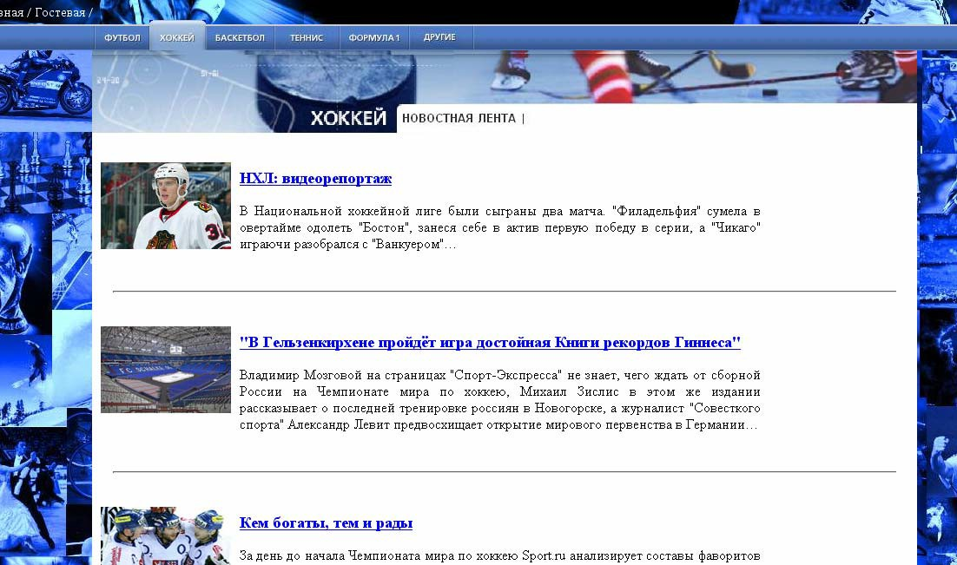
Рисунок 2.8 - Страница “Хоккей”

На данной странице приведен перечень основных новостей хоккея. Для более подробного ознакомления с интересующей статьей необходимо перейти по ссылки на новую страницу. Переход осуществляется аналогичным образом, который был рассмотрен в разделе “Футбол”.
48 | Лист
48 | 14

Для того чтобы перейти на раздел сайта “Баскетбол”, необходимо вы- брать соответствующий пункт меню (рисунок 2.9).

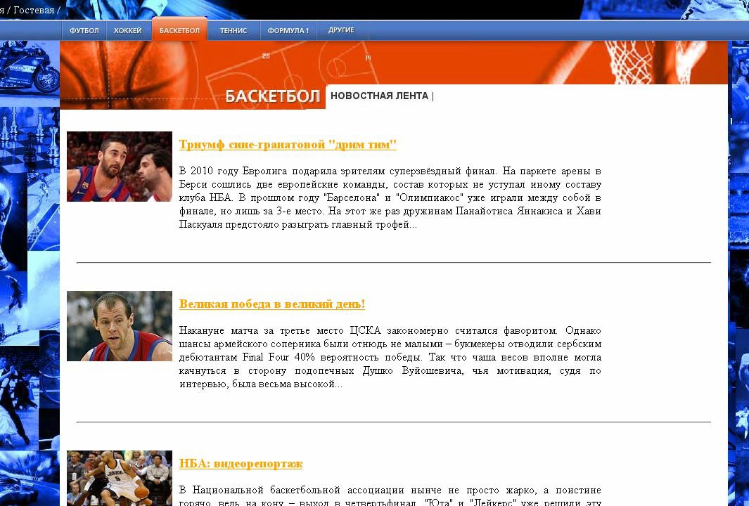
Рисунок 2.9 - Страница “Баскетбол”

Структура данной страницы аналогична двум страницам, рассмотрен- ным ранее.
Вид страниц “Теннис” и “Формула 1” приведены на рисунке 2.10 и на рисунке 2.11.

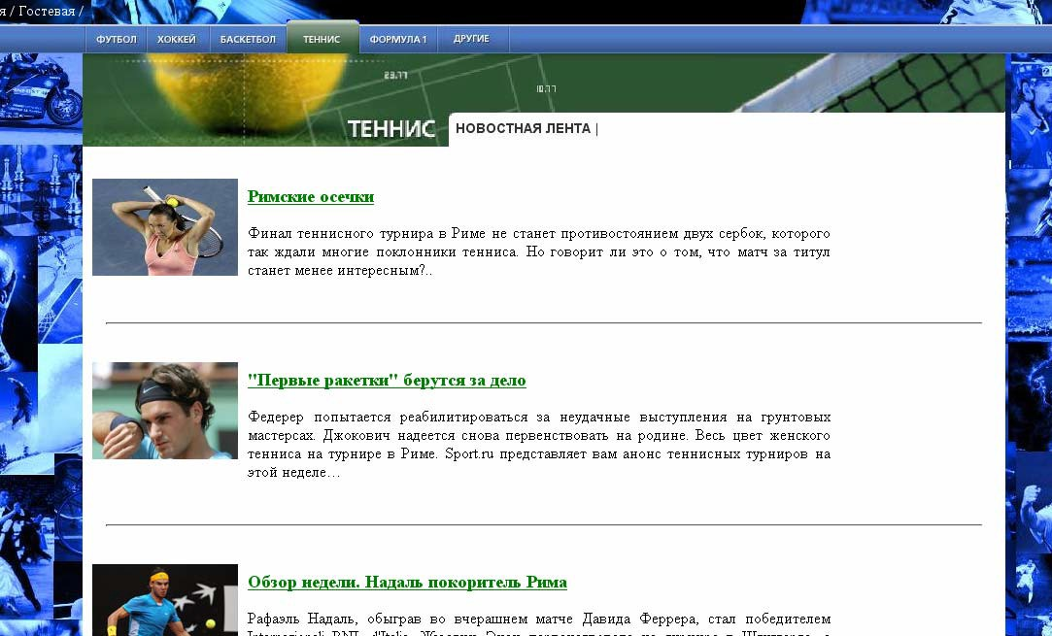
Рисунок 2.10 - Страница “Теннис”
49 | Лист
49 | 15

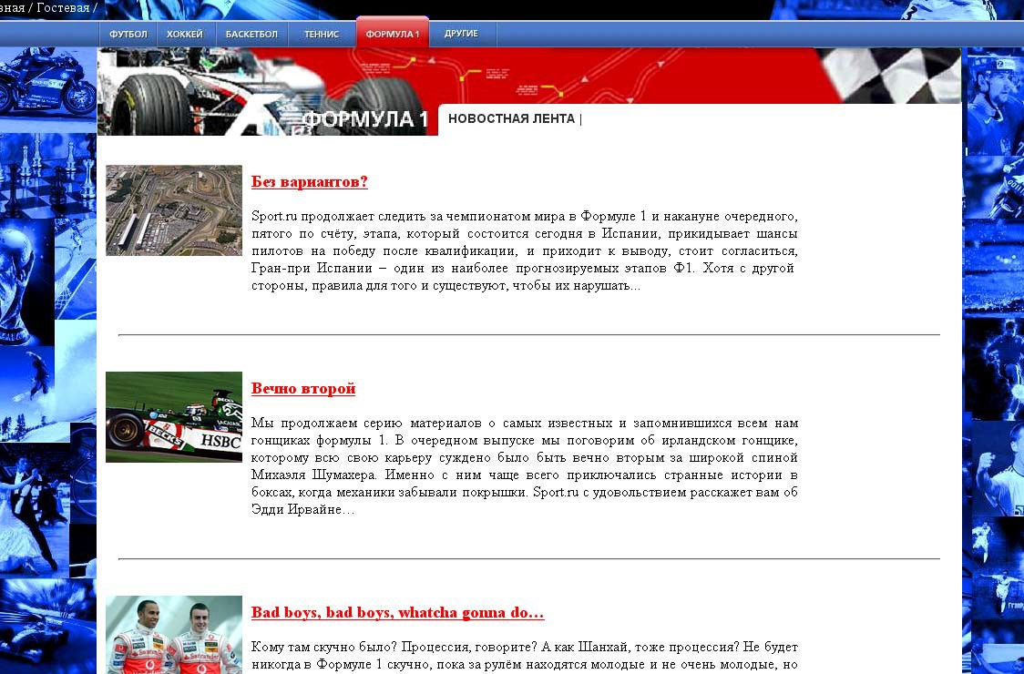
Рисунок 2.11 - Страница “Формула 1”

Для того чтобы перейти на раздел сайта “Другие”, необходимо выбрать соответствующий пункт меню (рисунок 2.12).

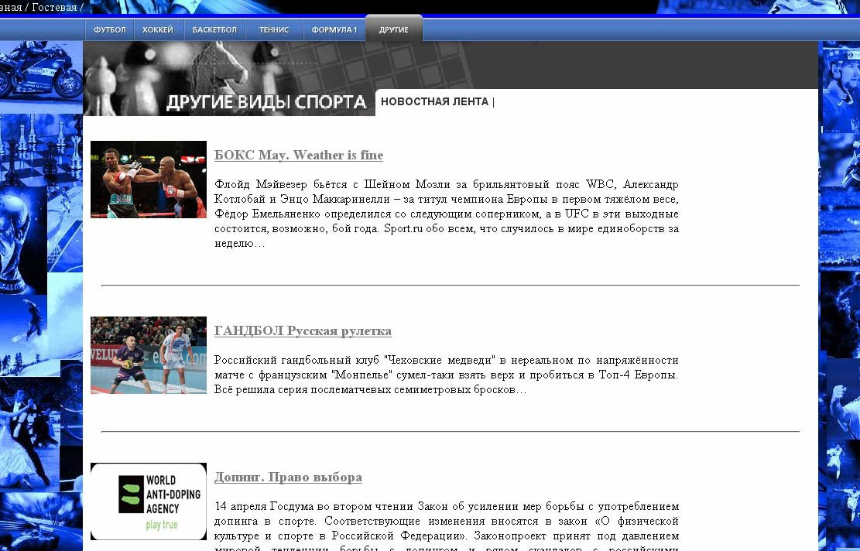
Рисунок 2.12 - Страница “Другие”

На данной странице приведен перечень новостей из видов спорта не во- шедших в рассмотренные разделы, а также новости, касающиеся спорта в це- лом.
50 | Лист
50 | 16

Для того чтобы перейти на раздел сайта “Гостевая книга”, на сайте име- ется ссылка, расположенная над меню в левой части экрана. Вид окна гостевой книги приведен на рисунке 2.13.

Рисунок 2.13 - Страница “Гостевая книга” В гостевой книге необходимо указать:
- тип отправляемого сообщения;
- раздел спорта, к которому относится сообщение;
- текст сообщения;
- фамилию;
- электронный адрес.
При вводе в поле “Фамилия” отображаться будут только символы ки- риллицы, все остальные символы ввести не возможно.
При отправке сообщения имеются проверки на правильность формата введенного адреса электронной почты, а так же проверка, что необходимые поля были заполнены.
Данные проверки на корректный ввод осуществлялись при помощи
JavaScript.
На рисунке 2.14 приведен пример, когда не все поля формы заполнены.
51 | Лист
51 | 17
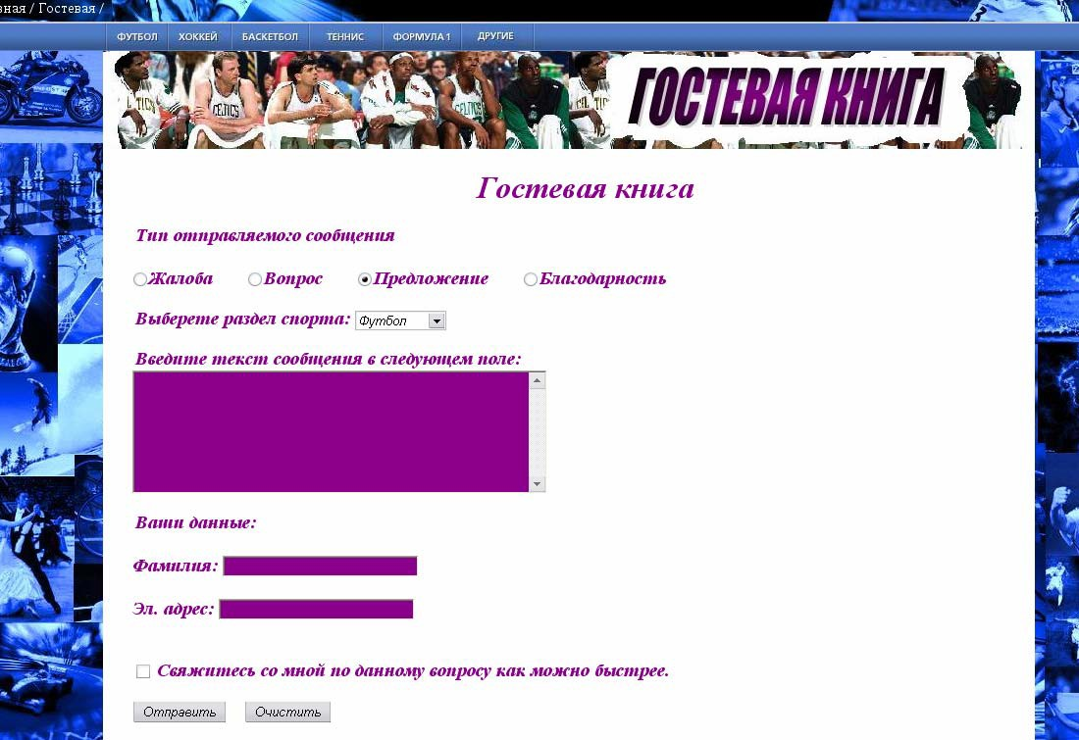

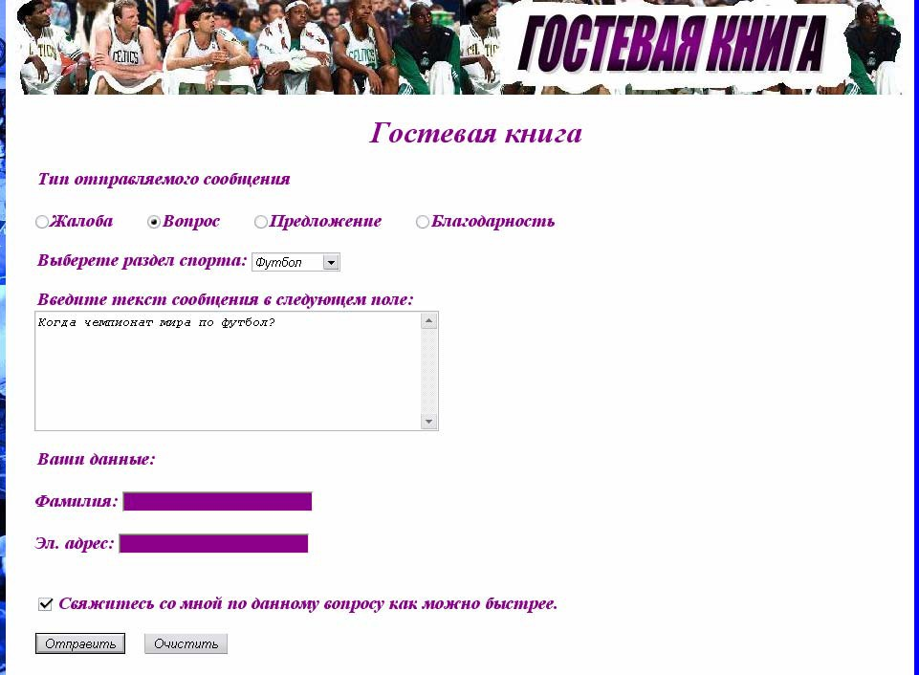
Рисунок 2.14 – Некорректное заполнение формы

При нажатии на кнопку отправить выводится соответствующее сообще- ние об ошибке (рисунок 2.15).

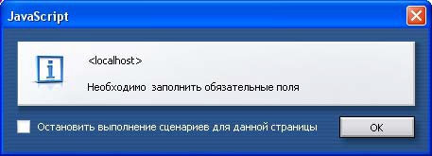
Рисунок 2.15 – Ошибка, когда не все поля заполнены

На рисунке 2.16 приведен пример, когда введенный электронный адрес не соответствует необходимому формату.


Рисунок 2.16 – Некорректный ввод электронного адреса

При нажатии на кнопку отправить выводится соответствующее сообще- ние об ошибке (рисунок 2.17).

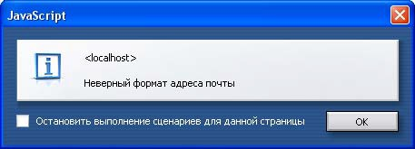
Рисунок 2.17 – Ошибка, когда введен неверный формат почты
52 | Лист
52 | 18

Корректный ввод данных приведен на рисунке 2.18.

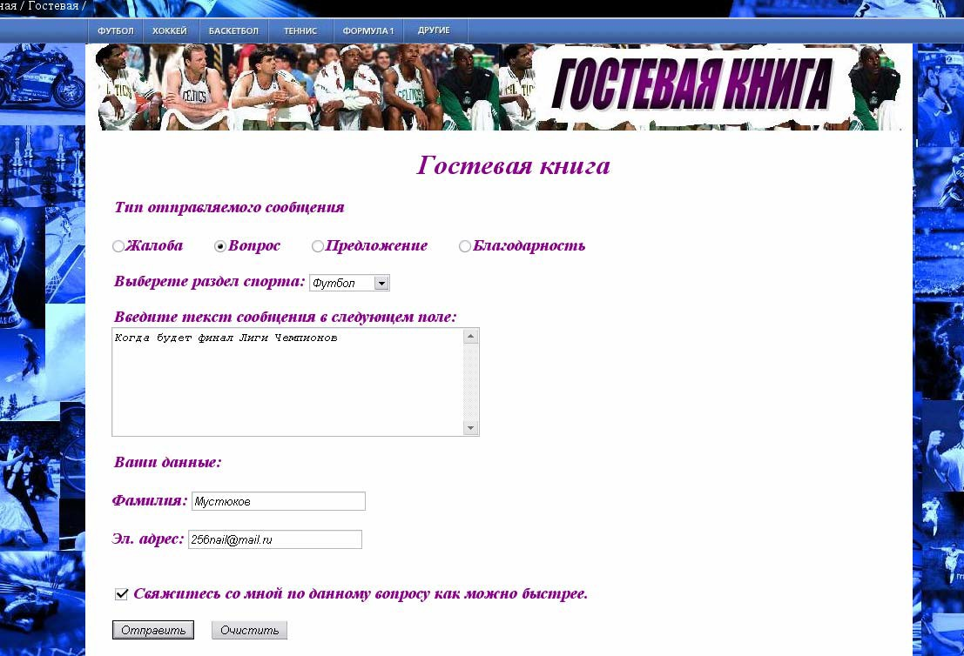
Рисунок 2.18 – Правильное заполнение гостевой книги
53 | Лист
53 | 19

  - Требования к аппаратным ресурсам

Минимальная конфигурация:
- процессор Pentium II и выше;
- тактовая частота процессора 1 ГГц и выше;
- RAM 265 Мб;
- свободное пространство на жестком диске не менее 10 Мб;
- VGA 1024×768;
- принтер;
- клавиатура;
- мышь.

  - Руководство администратора Web-сайта

    - Назначение и условия применения программы

Первая версия Web-сайта с функцией Интернет - магазина предназначена для автоматизации учета и анализа заказов продукции ООО “Агрофирма “Про- мышленная” и генерации выходных документов. Все это позволит максимально быстро получать необходимую информацию о количестве овощей, находящихся на складах, создавать, корректировать, просматривать и печатать договора.

    - Характеристики программы

Необходимо наличие процессора Pentium II с тактовой частотой 1 ГГц и выше, объем оперативной памяти 265 Мб, свободное пространство на жёстком диске не менее 10 Мб, клавиатура, мышь.
Так же, требуется наличие следующего программного обеспечения: опера- ционная система не ниже Microsoft Windows 7, среда создания приложения Denwer.

    - Обращение к программе

Чтобы открыть Web-сайт необходимо запустить программу Denwer. Для этого необходимо щёлкнуть указателем мыши по ярлыку на рабочем столе Start Denwer. После чего необходимо открыть браузер (Internet Explorer, Mozilla Fire- Fox, Opera и т.д.) и в адресной строке прописать адрес ресурса, после чего откро- ется автоматически главная страница Web-сайта index.php.
Для закрытия Web-сайта необходимо закрыть окно браузера, после чего щёлкнуть указателем мыши по ярлыку на рабочем столе Stop Denwer.

    - Входные и выходные данные
75 | Лист
75 | 10
Лист

Входными данными для программного средства являются данные о продук- ции. К выходным данным программного средства можно отнести отчёты по зака- зам и договор на услуги.

    - Сообщения

В программном средстве предусмотрена возможность расширения некото- рых функций, так как программа содержит множество комментариев для про- граммиста, который будет заниматься сопровождением.

    - Администрирование Web-сайта

Администрирование Web-сайта возможно в одном режиме - режим полного администрирования.
Для входа в режим администрирования необходимо запустить Web-сайт. После чего на странице “Заказать” пройти авторизацию, заполнив поля “Логин” и “Пароль” администратора в правой части страницы, псоле чего нажать кнопку “Войти”. После этого на странице появится строка приветствия. Вход и приветст- вие администратора изображены на рисунках 2.1, 2.2.

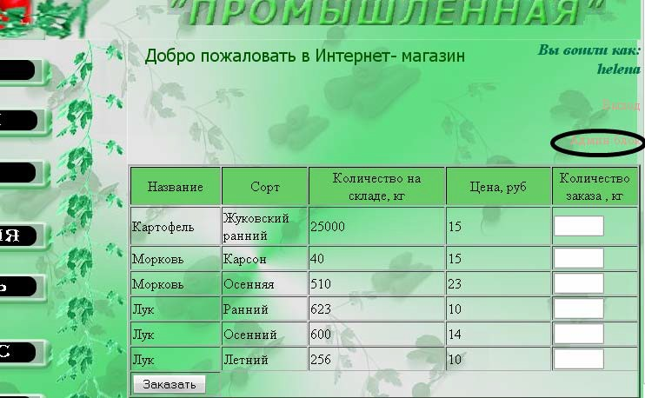
Рисунок 2.1- Вход администратора
76 | Лист
76 | 11

Рисунок 2.2 – Приветствие администратора Данная страница предоставляет следующие возможности:
- редактирование, добавление и удаление продукции;
- редактирование, добавление и удаление данных о юридических и физиче- ских лицах;
- просмотра результатов прогнозирования прибыли фирмы;
- просмотра отчётов по заказам за день и месяц;
- производить поиск по фамилии заказчика, названию фирмы.
Возможность добавления продукции осуществляется путем нажатия указа- теля мыши по ссылке “Добавить новую продукцию”. Форма добавления продук- ции представлена на рисунке 2.3.

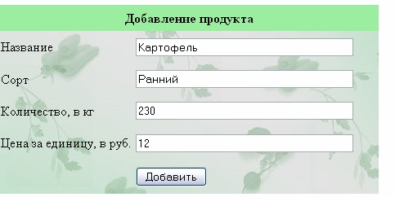
Рисунок 2.3 – Добавление продукта

Возможность редактирования продукции осуществляется путём нажатия указателя мыши по ссылке “Редактировать продукцию”. Форма добавления про- дукции представлена на рисунках 2.4 и 2.5.
77 | Лист
77 | 12
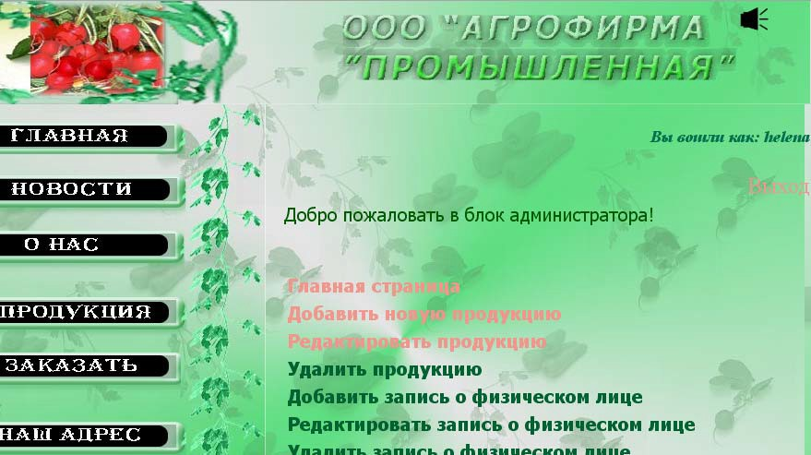

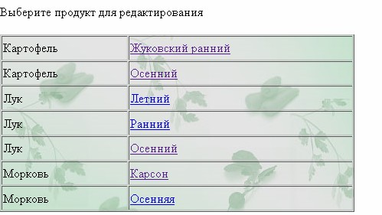
Рисунок 2.4 – Выбор продукта для редактирования

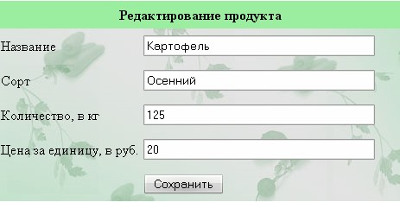
Рисунок 2.5 – Редактирование продукта

Возможность добавления записи юридического лица осуществляется путем нажатия указателя мыши по ссылке “Добавить запись о юридическом лице”. Фор- ма добавления юридического лица представлена на рисунке 2.6.

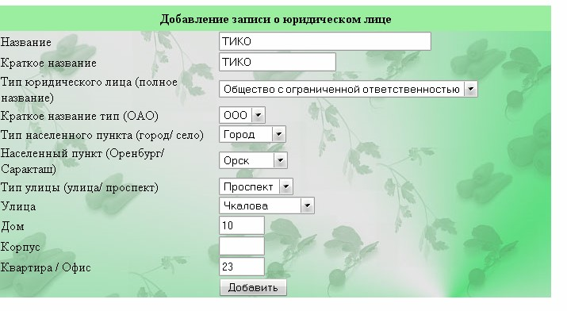
Рисунок 2.6 – Добавление записи о юридическом лице
78 | Лист
78 | 13

Возможность редактирования юридического лица осуществляется путём нажатия указателя мыши по ссылке “Редактировать запись о юридическом лице”. Форма редактирования представлена на рисунках 2.7 и 2.8.


Рисунок 2.7 – Выбор фирмы для редактирования

Рисунок 2.8 – Редактирование записи о юридическом лице Возможность добавления записи физического лица осуществляется путём
нажатия указателя мыши по ссылке “Добавить запись о физическом лице”. Форма добавления представлена на рисунке 2.9.

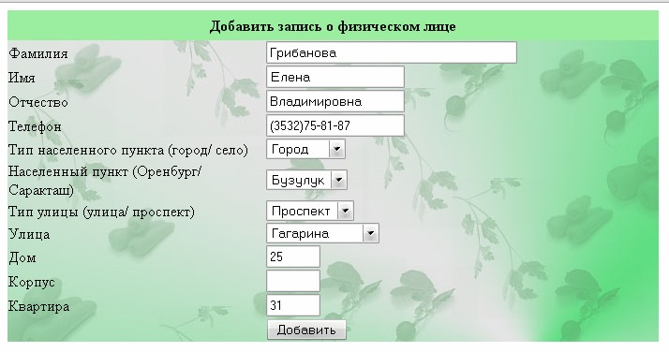
Рисунок 2.9 – Добавление записи о юридическом лице
79 | Лист
79 | 14
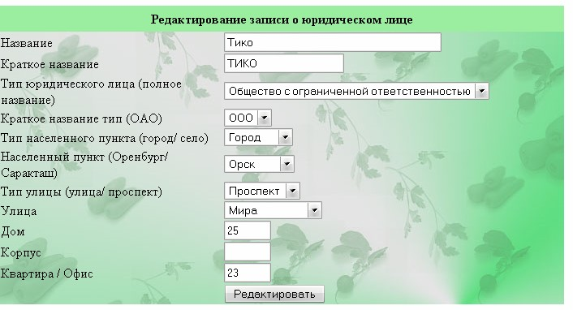

Возможность редактирования запись о физическом лице осуществляется путём нажатия указателя мыши по ссылке “Редактировать запись о физическом лице”. Форма редактирования представлена на рисунках 2.10 и 2.11.

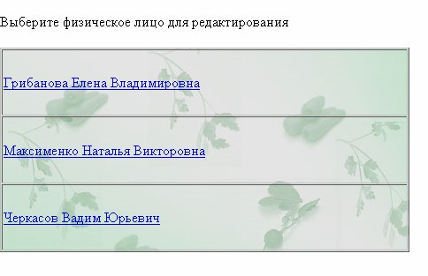
Рисунок 2.10 – Выбор физического лица для редактирования

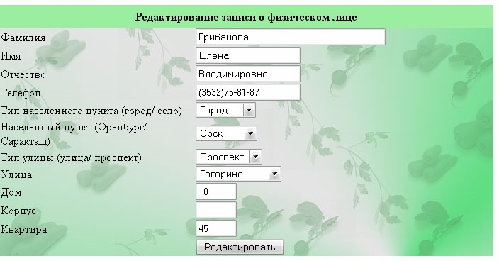
Рисунок 2.11 – Редактирование записи о физическом лице

Для вывода отчетности о продажах товара, необходимо выбрать период (ри-
сунок 2.12). В результате выведется таблица, показанная на рисунке 2.13.
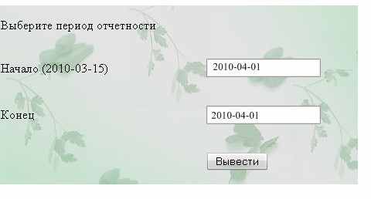
Рисунок 2.12 – Отчет по заказам выбранный период
80 | Лист
80 | 15

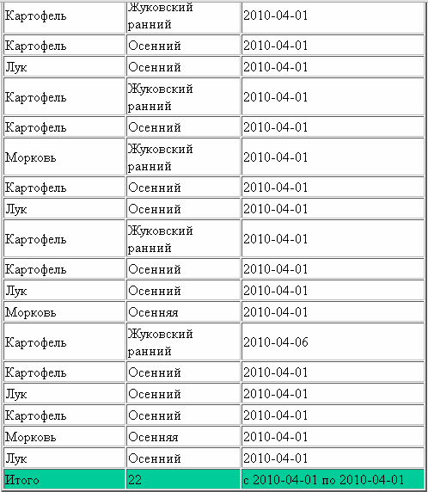
Рисунок 2.13 – Отчет по заказам за выбранный период

  - Руководство оператора

    - Назначение программы

Первая версия Web-сайта предназначена для того, чтобы предоставить потенциальному клиенту информацию об услугах, предоставляемых организа- цией ООО “Агрофирма “Промышленная”. Пользователи системы - специали- сты, работа которых связана с обработкой заказов и заключением договоров с клиентами.

    - Условия выполнения программы

Необходимо наличие процессора Pentium с тактовой частотой 200 МГц и выше, объём оперативной памяти 256 Мб, клавиатура, мышь. Необходимо сле- дующее программное обеспечение: операционная система не ниже Microsoft Windows XP, браузер Internet Explorer (Mozilla Firefox, Safari, Google Chrome,
Opera). Подключение к сети Интернет.
81 | Лист
81 | 16

2.3.3 Выполнение программы

Для запуска Web – сайта необходимо подключиться к сети, которая имеет выход в Интернет и в адресной строке браузера набрать http: // localhost / agrofirmapromish / index.php. В этом случае откроется “Главная страница”, представленная на рисунке 2.14.

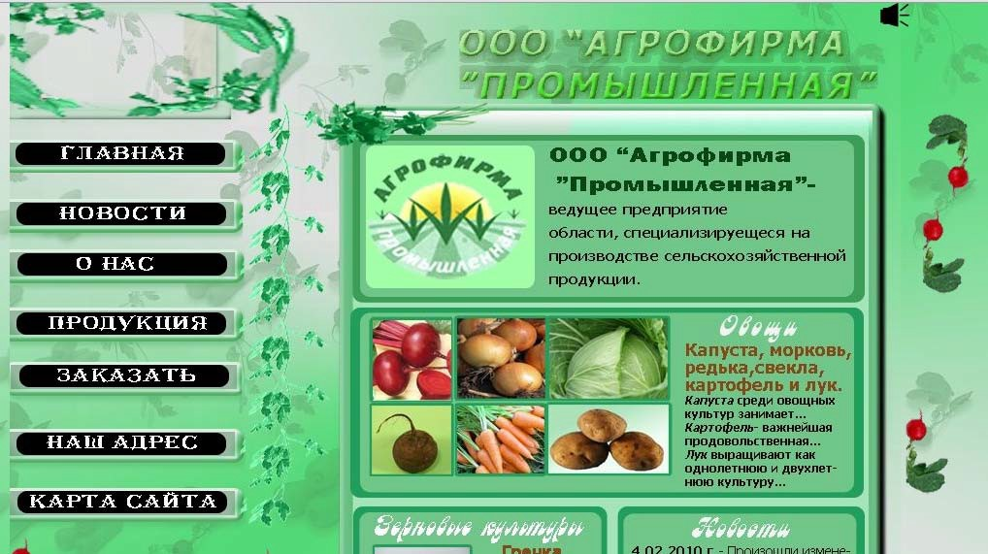
Рисунок 2.14 – Главная страница Web - сайта фирмы ООО “Агрофирма
“Промышленная”

С левой стороны расположено главное меню Web – сайта, содержащее сле- дующие пункты: “Главная”, “Новости”, “О нас”, “Продукция”, “Заказать”, “Наш адрес”, “Карта сайта”.
При нажатии указателя мыши на пункт меню “Новости”, открывается соот- ветствующая Web - страница, содержащая информацию об изменениях на фирме:
- устава фирмы;
- правила оказания услуг;
- прайс на продукцию;
- времени работы и т. д.
Web - страница “Новости” представлена на рисунке 2.15.
82 | Лист
82 | 17


Рисунок 2.15 – Web-страница “Новости”

При нажатии указателя мыши на пункт меню “О нас”, открывается соответ- ствующая Web - страница, содержащая информацию о фирме:
- ее структура;
- история;
- директор;
- сферы деятельности.
Web - страница “О нас” представлена на рисунке 2.16.


Рисунок 2.16 – Web-страница “О нас”

При нажатии указателя мыши на пункт меню “Продукция”, открывается со- ответствующая Web - страница, содержащая информацию продукции, реализую- щей фирмой:
- название;
83 | Лист
83 | 18

- сорт;
- описание сорта продукции, его свойства;
- выращивание.
Web - страница “Продукция” представлена на рисунке 2.17.

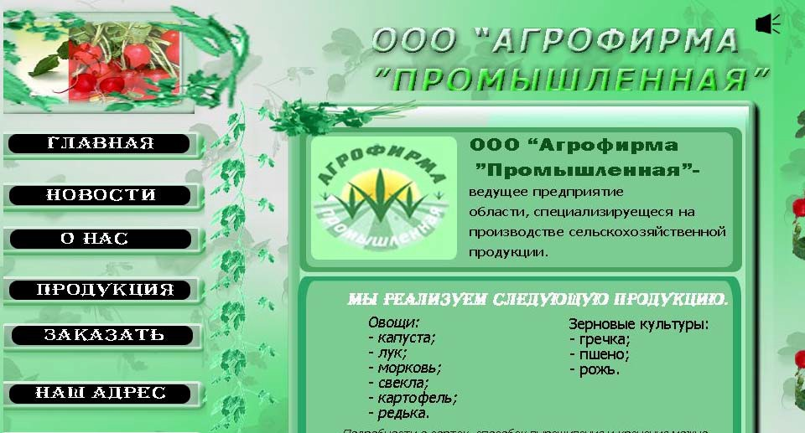
Рисунок 2.17 – Web-страница “Продукция”

При нажатии указателя мыши на пункт меню “Заказать”, открывается соот- ветствующая Web - страница, являющаяся Интернет - магазином. На ней выведе- на вся продукция, имеющаяся в настоящий момент на фирме, ее количество. Для заказа продукции нужно пройти авторизацию, которая находится справа на стра- нице. Если пользователь попытается сделать заказ без авторизации, то выводится сообщение (рисунок 2.19).
84 | Лист
84 | 19

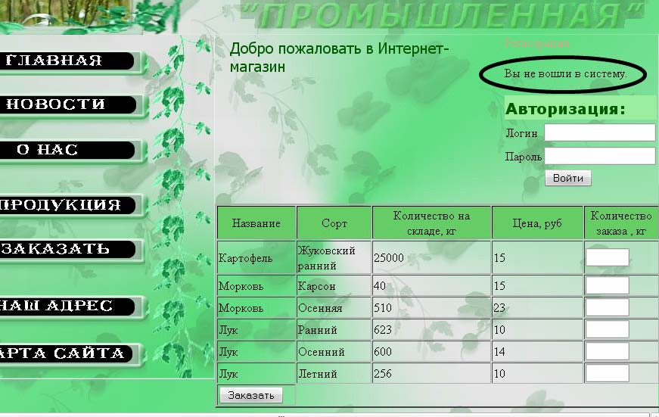
Рисунок 2.18 – Сообщение об ошибке


Рисунок 2.19 – Сообщение при заказе без авторизации

При авторизации на странице “Заказать” появится имя пользователя. Если данный пользователь является администратором или сотрудником клиентского отдела, то появится дополнительная ссылка.
Web - страница “Заказать” представлена на рисунке 2.20. На данной стра- нице пользователь должен ввести количество заказываемой продукции в кило- граммах.
Если же пользователь не зарегистрирован, то предлагается пройти регист- рацию. При нажатии на ссылку “Регистрация”, открывается Web – страница “Ре- гистрация” (рисунок 2.21).
85 | Лист
85 | 20

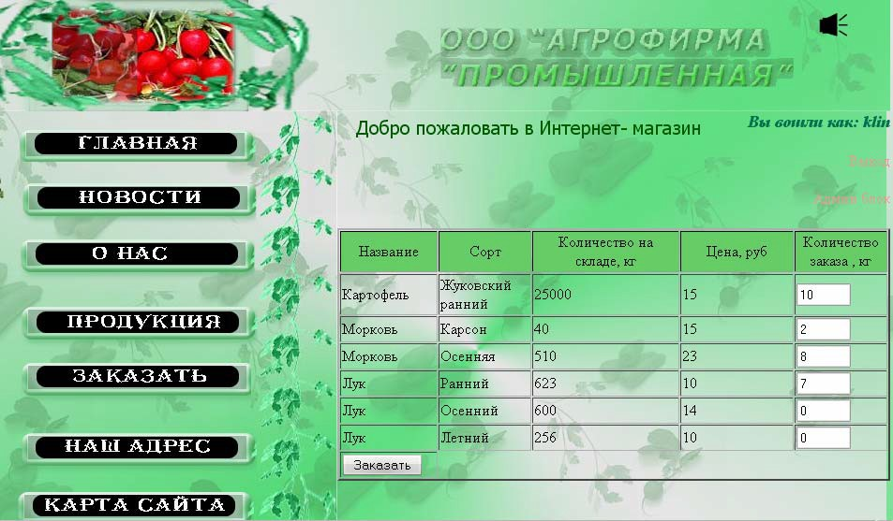
Рисунок 2.20 – Заказ продукции

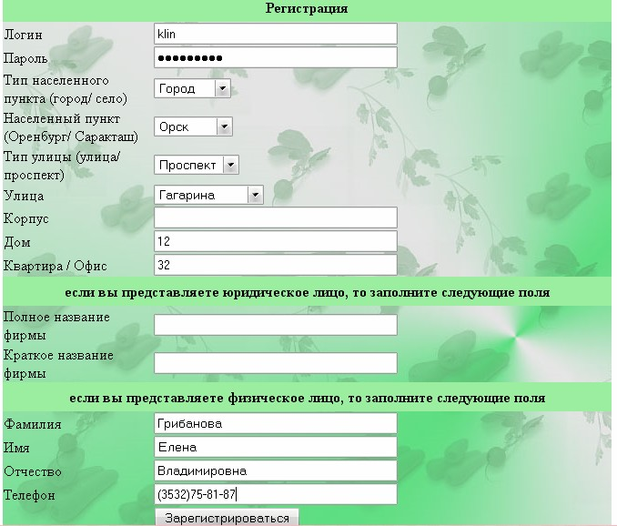
Рисунок 2.21 – Страница регистрации
86 | Лист
86 | 21

После регистрации пользователь снова окажется на странице “Заказать”. И в данном случае он уже имеет право сделать заказ. После того, как заказ сделан, пользователь отсылается на страницу “Договор”, где ему предстоит заполнить еще несколько полей (рисунок 2.22).
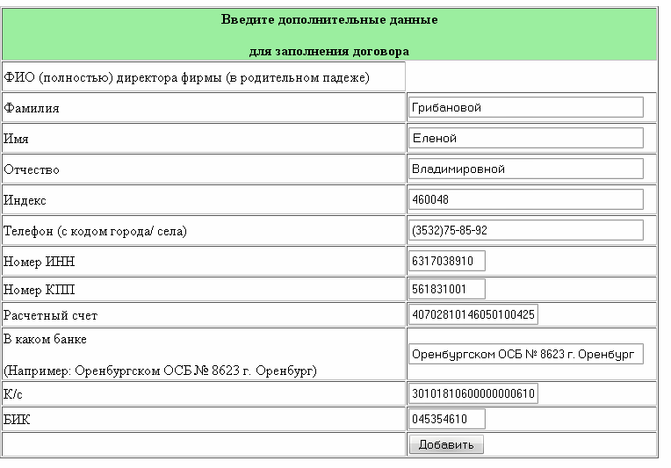
Рисунок 2.22 – Форма ввода дополнительных данных

После нажатия на кнопку добавить, появится страница с договором, кото- рую можно распечатать (рисунок 2.23).

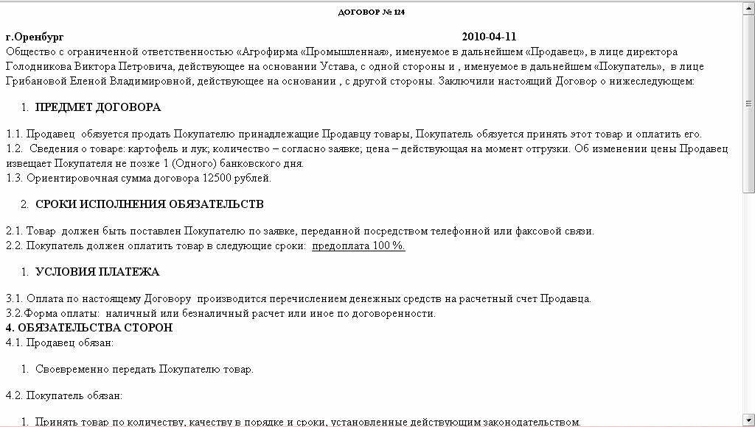
Рисунок 2.23 – Страница с договором  87 | Лист
Рисунок 2.23 – Страница с договором  87 | 22

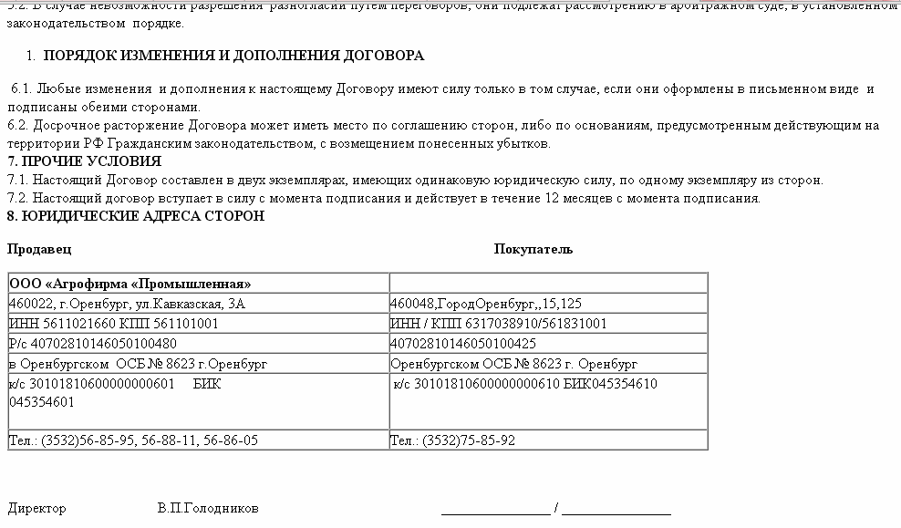
Рисунок 2.24 – Продолжение страницы с договором

Далее при нажатии указателем мыши на пункт меню “Наш адрес”, откроет- ся соответствующая Web - страница, где подробно указан адрес фирмы, ее теле- фон и электронный ящик. Web - страница “Наш адрес” представлена на рисунке 2.25.

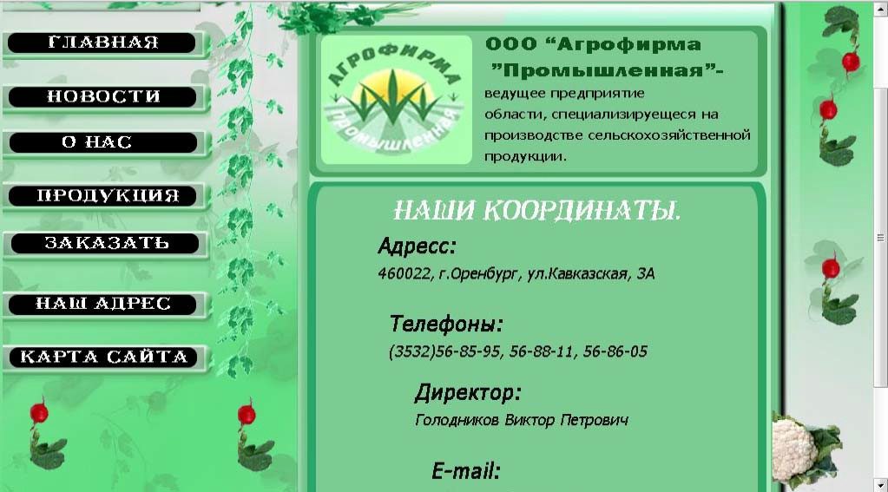
Рисунок 2.25 – Web-страница “Наш адрес”
88 | Лист
88 | 23

Щелкнув указателем мыши на пункт меню “Карта сайта”, откроется соот- ветствующая Web - страница. Web - страница “Карта сайта” представлена на ри- сунке 2.26.

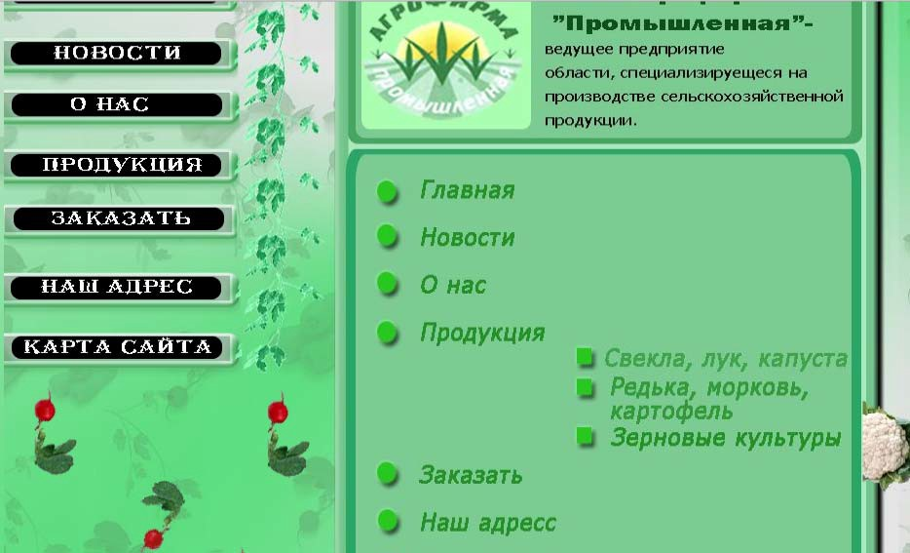
Рисунок 2.26 – Web-страница “Карта сайта”

2.3.4 Сообщения оператору

При попытке пользователя войти на сайт через авторизацию, при этом, не заполнив поля “Логин” и “Пароль” или заполнив поля неправильно, на странице отобразится сообщение об ошибке, представленное на рисунке 2.14.


Рисунок 2.27 – Проверка авторизации
89 | Лист
89 | 24

Заключение

В результате выполнения данного курсового проекта был создан интерактивный Web-сайт. При разработке Web-сайта были использованы различные элементы языка HTML. Помимо этого, на страницах Web-сайта был использован единый стиль с помощью внедрения каскадных таблиц стилей CSS. Для заказа товара реализована форма, в которую заносится вся информация о заказах посетителей Web-сайта. При обработке данных пользователя из форм использован язык, работающий на стороне клиента - JavaScript. Помимо этого, реализованы различные динамические эффекты средствами языка JavaScript.
При разработке Web-сайта реализовано сохранение заказов клиентов базу данных MySQL средствами языка сценариев PHP. База данных состоит из десяти таблиц.
В программе организовано два уровня доступа к базе данных: администра- тор и пользователь. Под пользователем возможен только просмотр и заказ това- ров, регистрация. Под администратором реализована работа с данными из базы данных. Такая как добавление, поиск, корректировка, удаление заказов пользова- телей из базы данных. Предусмотрена возможность переназначения логина и па- роля пользователя, либо удаление всей информации о пользователе.
По результатам выборки из базы данных составлен отчет обо всех заказах покупателей. Организована проверка данных пользователя из форм на некоррект- ный ввод средствами языка PHP.
90 | Лист
90 | 25

Список использованных источников

- Насейкина, Л.Ф. Разработка Web-приложений средствами языка HTML. [Текст]: учебное пособие. – Оренбург: ИПК ГОУ ОГУ, 2006. – 180 с.
- Насейкина, Л.Ф. Программирование динамических Web-сайтов средст- вами каскадных таблиц стилей (CSS). [Текст]: учебное пособие. – Оренбург: ИПК ГОУ ОГУ, 2006. – 155 с.
- Штайнер, Г. HTML / XML / CSS. [Текст]: Справочник / Г. Штайнер. - М.: Лаборатория Базовых Знаний, 2001. - 512 с. - ISBN 5-93208-091-4.
- Дунаев, В. Самоучитель JavaScript. [Текст]/ В. Дунаев. – СПб.: Питер, 2005. – 395 с. – ISBN 5-469-00-804-5.
- Бранденбау, Д. JavaScript: сборник рецептов. [Текст] / Д. Бранденбау. - CПб.: Питер, 2001. - 416 с. - ISBN 5-272-00110-9.
- Хольцнер, С. РНР в примерах. [Текст]/ С. Хольцнер; пер. с англ. С. Н. Банникова. - М. : Бином, 2007. - 352 с. - ISBN 978-5-9518-0188-3.
- Мерсер, Дэйв У., Кент, Аллан, Новицки, Стивен, Мерсер, Дэвид, Скуай- ер, Дэн, Чой, Ван Кью. PHP 5 для начинающих. [Текст] - М.: ООО И.Д. “Виль- ямс”, 2006. – 848 с. ISBN 5-8459-1039-0.
- Томсон, Лаура. Разработка Web-приложений на PHP и MySQL. [Текст]
/Лаура Томсон, Люк Велинг. - СПб.: ООО “ДиаСофтЮП”, 2003. – 672 с. - ISBN 5- 937772-090.
- Дамашке, Г. PHP и MySQL. [Текст] /Гизберт Дамашке. – М.:НТ Пресс, 2008. – 314 с. ISBN 987-5-477-00340-2
- Котеров, Д.В. PHP 5. [Текст] /Д.В. Котеров, А.Ф. Костарев. - СПб.: БХВ- Петербург, 2008. – 1104 с.
- Бенкен, Е. С. PHP, MySQL, XML: программирование для Интернета [Текст] / Е. С. Бенкен .- 2-изд., перераб. и доп. - СПб.: БВХ-Петербург, 2008. - 321 с. - ISBN 978-5-9775-0280-1.
- Скляр, Д. РНР. Рецепты программирования [Текст] / Д. Скляр, А. Трахтенберг; пер. с англ..- 2-е изд. - М.: Рус. Редакция; СПб.: БХВ-Петербург, 2007. - 722 с. - ISBN 978-5-9775-0076-0.
- Колисниченко, Д. Н. Самоучитель PHP 5. [Текст] / Д.Н. Колисниченко.
- CПб.: Наука и Техника, 2004. - 576 с. - ISBN 5-94387-151-9.
- Ли, Дж. Использование Linux, Apache, MySQL и PHP для разработки Web-приложений. [Текст]/ Дж. Ли, Б. Уэр . - М. : Вильямс, 2004. - 432 с. - ISBN 5- 8459-0606.
- Веллинг, Л. Разработка Web-приложений с помощью PHP и MySQL. [Текст] / Л. Веллинг, Л. Томсон .- 3-е изд. - М.: Вильямс, 2008. - 880 с. - ISBN 978-5-8459-0862-9.
- Пейтон, К. PHP 5 & MySQL 5. [Текст]: пер. с нем. / К. Пейтон, А. Мел- лер. - Москва: Бином-Пресс, 2007. - 368 с. - ISBN 5-9518-0171-0.
91 | Лист
91 | 26

Приложение Е (обязательное) Программный код

<!DOCTYPE HTML PUBLIC "-//W3C//DTD HTML 4.01 ?>
Transitional//EN"
"http://www.w3.org/TR/html4/loose.dtd"> <?php
<html> session_start ();
<head> if (isset ($_SESSION['valid_user']))
<meta http-equiv="Content-Type" content="text/html; {
charset=windows-1250"> $username= $_SESSION['valid_user'];
<title>Наш адрес</title> ?>
<link <style type="text/css">
href="file:///C|/WebServers/home/localhost/www/agrofirm <!-- apromish/style.css" rel="stylesheet" type="text/css"> .стиль2 {
<script src="Scripts/AC_RunActiveContent.js" font-size: 18px;
type="text/JavaScript"></script> color: #00714D;
<style type="text/css"> font-weight: bold;
<!-- font-style: italic;
body { margin-left: 0px; }
margin-top: 0px; -->
margin-right: 0px; </style>
background-image: url(Pic/14.jpg); <?php
background-repeat: repeat; $inn=$_POST['inn']; font-family:"Times New Roman", Times, $kpp=$_POST['kpp'];
serif, Tahoma $rc=$_POST['rc'];
} $bank=$_POST['bank'];
--> $kc=$_POST['kc'];
</style> $bik=$_POST['bik'];
</head> $telef=$_POST['telef'];
$index=$_POST['index'];
<body class="body-2"> $f=$_POST['f'];
<table width="100%" border="0" align="left" cellpad- $i=$_POST['i']; ding="0" cellspacing="0" class="table-1"> $o=$_POST['o'];
<tr align="left" valign="top"> if (!isset($_POST['inn'])&& !isset($_POST['kpp'])&&
<td width="10%">&nbsp;</td> !isset($_POST['rc'])&& !isset($_POST['bank'])
<td><script type="text/JavaScript"> && !isset($_POST['kc'])&& !is-
AC_FL_RunContent( 'code- set($_POST['bik'])&&!isset($_POST['f'])&& !is- base','http://download.macromedia.com/pub/shockwave/ca set($_POST['i'])&& bs/flash/swflash.cab#version=7,0,19,0','width','1020','height !isset($_POST['o'])&& !isset($_POST['telef'])&& !is- ','850','src','flash/adress','quality','high','pluginspage','http:// set($_POST['index'])) www.macromedia.com/go/getflashplayer','movie','flash/adr {
ess' ); //end AC code ?>
</script><noscript><object classid="clsid:D27CDB6E- <table width="750" height="123" border = AE6D-11cf-96B8-444553540000" code- 1 cellspacing = 1> base="http://download.macromedia.com/pub/shockwave/ca <form action = 'dog_prod.php' method = 'post'> bs/flash/swflash.cab#version=7,0,19,0" width="1020" <tr>
height="850"> <th height="100%" colspan = 2 bgcolor='#9BEE9F'
<param name="movie" value="flash/adress.swf"> class="p-1 стиль1"><p>Введите дополнительные
<param name="quality" value="high"> данные </p> <p>для заполнения договора </p></th>
<embed src="flash/adress.swf" quality="high" plugin- </tr> spage="http://www.macromedia.com/go/getflashplayer" <tr>
type="application/x-shockwave-flash" width="1020" <td width="465" height="34">ФИО (полностью) ди- height="850"></embed> ректора фирмы (в родительном падеже) </td>
</object></noscript></td> </tr>
<td>&nbsp;</td> <tr>
</tr> <td width="465" height="34">Фамилия </td>
</table> <td width="281"><input type = 'text' name = 'f' value =
</body> "" maxlength = 40 size = 40></td>
</html> </tr>
<tr>
<?php <td width="465" height="34">Имя </td>
// Подключение к базе данных <td width="281"><input type = 'text' name = 'i' value =
$mysql=mysql_connect ("localhost", "admin", "") or die "" maxlength = 40 size = 40></td> ("Невозможно подключиться к базе данных"); </tr>
$selected=mysql_select_db ('bdsait', $mysql) or die <tr>
("Невозможно выбрать базу данных"); <td width="465" height="34">Отчество </td>
92 | Лист
92 | 27

<td width="281"><input type = 'text' name = 'o' value = <a href="zakaz.php">Вернуться в Интер- "" maxlength = 40 size = 40></td> нет -магазин</a><br/>
</tr> <?php
<tr> }
<td width="465" height="34">Индекс </td> else
<td width="281"><input type = 'text' name = 'index' {
value = "" maxlength = 40 size = 40></td> if (!get_magic_quotes_gpc())
</tr> {
<tr> $bik= doubleval($bik);
<td width="465" height="34"> Телефон (с кодом горо- $bank= addslashes($bank);
да/ села) </td> $kc= doubleval($kc);
<td width="281"><input type = 'text' name = 'telef' value $kpp= doubleval($kpp);
= "" maxlength = 40 size = 40></td> $inn= doubleval($inn);
</tr> $telef= doubleval($telef);
<tr> $index= doubleval($index);
<td width="465" height="34">Номер ИНН </td> $f= doubleval($f);
<td width="281"><input type = 'text' name = 'inn' value $i= doubleval($i);
= "" maxlength = 20 size = 10></td> $o= doubleval($o);
</tr> }
<tr> require('bd.php');
<td>Номер КПП </td> $sql= "select nom_urid_face from admin where user-
<td><input type = 'text' name = 'kpp' value = "" max- name='$username'";
length = 20 size = 10></td> $result=mysql_query($sql) or die ("Невозможно сделать
</tr> запрос!" .mysql_error());
<tr> $myrow1= mysql_fetch_array ($result);
<td> Расчетный счет</td> $nom_urid_face= $myrow1 ['nom_urid_face'];
<td><input type = 'text' name = 'rc' value = "" maxlength $sql="select nom, dat_zakl, price_zak from dog_pro where
= 20 size = 20></td> nom_urid_face= '$nom_urid_face'";
</tr> $result=mysql_query($sql) or die ("Невозможно сделать
<tr> запрос!" .mysql_error());
<td> <p>В каком банке </p> $myrow= mysql_fetch_array ($result);
<p>(Например: Оренбургском ОСБ № 8623 г. $nom=$myrow ['nom'];
Оренбург) </p></td> $dat= $myrow['dat_zakl'];
<td><input type = 'text' name = 'bank' value = "" max- $many= $myrow ['price_zak'];
length = 40 size = 40></td> $sql="select nazv from urid_face where nom_urid_face=
</tr> '$nom_urid_face'";
<tr> $result=mysql_query($sql) or die ("Невозможно сделать
<td> К/с </td> запрос!" .mysql_error());
<td><input type = 'text' name = 'kc' value = "" maxlength $myrow= mysql_fetch_array ($result);
= 20 size = 20></td> $naz_fir= $myrow['nazv'];
</tr> $sql="select dom, korpus, kvar_office, nom_nasel_punkt
<tr> from adress where nom_urid_face= '$nom_urid_face'";
<td>БИК </td> $result=mysql_query($sql) or die ("Невозможно сделать
<td><input type = 'text' name = 'bik' value = "" max- запрос!" .mysql_error());
length = 10 size = 10></td> $myrow= mysql_fetch_array ($result);
</tr> $dom= $myrow['dom'];
$kvar= $myrow['kvar_office'];
<tr> $nom_nasel_punkt= $myrow['nom_nasel_punkt'];
<td>&nbsp;</td> $sql="select nazv, nom_tip_nasel_punkt from nasel_punkt
<td><label> where nom= '$nom_nasel_punkt'";
<input type="submit" name="Submit" $result=mysql_query($sql) or die ("Невозможно сделать
value="Добавить"> запрос!" .mysql_error());
</label></td> $myrow= mysql_fetch_array ($result);
</tr> $nasel_punkt= $myrow ['nazv'];
</form> $tip= $myrow ['nom_tip_nasel_punkt'];
</table> <?php $sql="select nazv from tip_nasel_punkt where nom=
} '$tip'";
$result=mysql_query($sql) or die ("Невозможно сделать
else запрос!" .mysql_error());
{ $myrow= mysql_fetch_array ($result);
if $tip_nas_pun= $myrow ['nazv'];
(!$f||!$index||!$telef||!$inn||!$kpp||!$rc||!$bank||!$kc||!$bik||! ?>
$i||!$o) <style type="text/css">
{ <!--
echo "Не все поля заполнены. Вернитесь и заполните .стиль1 {font-size: 11px; font-family:Garamond;
все поля"; }
?> -->
<br/> <a href="dog_prod.php">Попробовать еще </style>
раз</a><br/> <h1 align="center" class="стиль1">ДОГОВОР № <?php
echo $nom; ?> </h1>  93 | Лист
echo $nom; ?> </h1>  93 | 28

<p><strong>г.Оренбург <p> 6.1. Любые изменения и дополнения к настоящему Договору имеют силу только в том случае, если они
<?php echo $dat; ?></strong><br> оформлены в письменном виде и подписаны обеими Общество с ограниченной ответственностью «Агро- сторонами. <br>
фирма «Промышленная», именуемое в дальнейшем 6.2. Досрочное расторжение Договора может иметь
«Продавец», в лице директора Голодникова Виктора место по соглашению сторон, либо по основаниям, Петровича, действующее на основании Устава, с одной предусмотренным действующим на территории РФ стороны и <?php echo $naz_fir; ?>, именуемое в даль- Гражданским законодательством, с возмещением по- нейшем «Покупатель», в лице несенных убытков.<br>
<?php echo $f, ' ', $i, ' ', $o; ?>, действующее на основа- <strong>7. ПРОЧИЕ УСЛОВИЯ</strong><br>
нии 7.1. Настоящий Договор составлен в двух экземпля-
, с другой стороны. Заключили настоящий Договор о рах, имеющих одинаковую юридическую силу, по нижеследующем:<strong></strong></p> одному экземпляру из сторон.<br>
<ol start="1" type="1"> 7.2. Настоящий договор вступает в силу с момента
<li><strong>ПРЕДМЕТ ДОГОВОРА</strong></li> подписания и действует в течение 12 месяцев с момен-
</ol> та подписания. <br>
<p>1.1. Продавец обязуется продать Покупателю при- <strong>8. ЮРИДИЧЕСКИЕ АДРЕСА надлежащие Продавцу товары, Покупатель обязуется СТОРОН</strong></p>
принять этот товар и оплатить его.<br> <p><strong>Продавец
  - Сведения о товаре: картофель и овощи; количе- Покупа- ство – согласно заявке; цена – действующая на момент тель</strong></p>
отгрузки. Об изменении цены Продавец извещает По- <table border="1" cellspacing="0" cellpadding="0">
купателя не позже 1 (Одного) банковского дня.<br> <tr>
  - Ориентировочная сумма договора <?php echo <td width="347" valign="top"><p><strong>ООО
$many, ' '; ?> рублей.</p> “Агрофирма «Промышленная”
<ol start="2" type="1"> </strong></p></td>
<li><strong>СРОКИ ИСПОЛНЕНИЯ ОБЯЗА- <td width="347" valign="top"><p align="left"><?php
ТЕЛЬСТВ</strong></li> echo $naz_fir; ?></p></td>
</ol> </tr>
<p>2.1. Товар должен быть поставлен Покупателю по <tr>
заявке, переданной посредством телефонной или фак- <td width="347" valign="top"><p>460022, г.Оренбург, совой связи.<br> ул.Кавказская, 3А <strong></strong></p></td>
2.2. Покупатель должен оплатить товар в следующие <td width="347" valign="top"><p><?php echo $index,
сроки: <u>предоплата 100 %.</u></p> ',', $tip_nas_pun, '', $nasel_punkt,
<ol> ',', $street, ',', $dom, ',', $kvar; ?> </p></td>
<li><strong>УСЛОВИЯ ПЛАТЕЖА</strong></li> </tr>
</ol> <tr>
<p>3.1. Оплата по настоящему Договору производит- <td width="347" valign="top"><p>ИНН 5611021660
ся перечислением денежных средств на расчетный счет КПП 561101001
Продавца.<br> <strong></strong></p></td>
3.2.Форма оплаты: наличный или безналичный рас- <td width="347" valign="top"><p>ИНН / КПП <?php
чет или иное по договоренности.<br> echo $inn, '/', $kpp; ?></p></td>
<strong>4.</strong> <strong>ОБЯЗАТЕЛЬСТВА </tr>
СТОРОН</strong><br> <tr>
4.1. Продавец обязан:</p> <td width="347" valign="top"><p>Р/с
<ol> 40702810146050100480<strong></strong></p></td>
<li>Своевременно передать Покупателю товар.</li> <td width="347" valign="top"><p> <?php echo $rc;
</ol> ?></p></td>
<p>4.2. Покупатель обязан:</p> </tr>
<ol> <tr>
<li>Принять товар по количеству, качеству в порядке <td width="347" valign="top"><p>в Оренбургском и сроки, установленные действующим законодательст- ОСБ № 8623 г.Оренбург
вом.</li> <strong></strong></p></td>
<li>Оплатить товар в размерах и в сроки, установлен- <td width="347" valign="top"><p> <?php echo $bank;
ные настоящим Договором.</li> ?> </p></td>
<li><strong>ПОРЯДОК РАЗРЕШЕНИЯ </tr>
СПОРОВ</strong></li> <tr>
</ol> <td width="347" valign="top"><p>к/с
<p>5.1. Все споры или разногласия, возникшие между 30101810600000000601 БИК сторонами по настоящему Договору или в связи с ним, 045354601
разрешаются путем переговоров между сторонами.<br>
5.2. В случае невозможности разрешения разногла- <strong></strong></p></td>
сий путем переговоров, они подлежат рассмотрению в <td width="347"
арбитражном суде, в установленном законодательст- valign="top"><p><strong>&nbsp;</strong>к/с <?php echo
вом порядке.</p> $kc, ' БИК', $bik; ?> </p></td>
<ol> </tr>
<li><strong>ПОРЯДОК ИЗМЕНЕНИЯ И ДОПОЛ- <tr>
НЕНИЯ ДОГОВОРА</strong></li> <td width="347" valign="top"><p>Тел.: (3532)56-85-
</ol> 95, 56-88-11, 56-86-05<strong></strong></p></td>
94 | Лист
94 | 29

<td width="347" valign="top"><p>Тел.: <?php echo <param name="movie" value="flash/index.swf">
$telef; ?></p></td> <param name="quality" value="high">
</tr> <embed src="flash/index.swf" quality="high" plugin-
</table> spage="http://www.macromedia.com/go/getflashplayer"
<p><strong>&nbsp;</strong></p> type="application/x-shockwave-flash" width="1020"
<p>Директор В.П.Голодников height="850"></embed>
/ </object></noscript></td>
</p> <td>&nbsp;</td>
<?php </tr>
} </table>
} </body>
} </html>
else
{ <!DOCTYPE HTML PUBLIC "-//W3C//DTD HTML 4.01
echo '<p class="p-1"> У вас нет прав для Transitional//EN"
просмотра данной страницы </p> <br/> <br/>'; "http://www.w3.org/TR/html4/loose.dtd">
?> <html>
<a href="index.php">Перейти на глав- <head>
ную страницу</a><br/> <meta http-equiv="Content-Type" content="text/html;
<br/> charset=windows-1250">
<a <title>Карта сайта</title>
href="zakaz.php">Авторизоваться</a><br/> <link
<?php href="file:///C|/WebServers/home/localhost/www/agrofirm
} apromish/style.css" rel="stylesheet" type="text/css">
?> <script src="Scripts/AC_RunActiveContent.js"
type="text/JavaScript"></script>
<!DOCTYPE HTML PUBLIC "-//W3C//DTD HTML 4.01 <style type="text/css"> Transitional//EN" <!--
"http://www.w3.org/TR/html4/loose.dtd"> body {
<html> margin-left: 0px;
<head> margin-top: 0px;
<meta http-equiv="Content-Type" content="text/html; margin-right: 0px;
charset=windows-1250"> background-image: url(Pic/14.jpg);
<title>Главная</title> background-repeat: repeat;
<link font-family:"Times New Roman", Times,
href="file:///C|/WebServers/home/localhost/www/agrofirm serif, Tahoma apromish/style.css" rel="stylesheet" type="text/css"> }
<script src="Scripts/AC_RunActiveContent.js" -->
type="text/JavaScript"></script> </style></head>
<style type="text/css">
<!-- <body class="body-2">
body { <table width="100%" border="0" align="left" cellpad-
margin-left: 0px; ding="0" cellspacing="0" class="table-1">
margin-top: 0px; <tr align="left" valign="top">
margin-right: 0px; <td width="10%">&nbsp;</td>
background-image: url(Pic/14.jpg); <td><script type="text/JavaScript">
background-repeat: repeat; AC_FL_RunContent( 'code-
font-family:"Times New Roman", Times, base','http://download.macromedia.com/pub/shockwave/ca serif, Tahoma bs/flash/swflash.cab#version=7,0,19,0','width','1020','height
} ','850','src','flash/karta','quality','high','pluginspage','http://w
--> ww.macromedia.com/go/getflashplayer','movie','flash/karta'
</style></head> ); //end AC code
</script><noscript><object classid="clsid:D27CDB6E-
<body class="body-2"> AE6D-11cf-96B8-444553540000" code-
<table width="100%" border="0" align="left" cellpad- base="http://download.macromedia.com/pub/shockwave/ca ding="0" cellspacing="0" class="table-1"> bs/flash/swflash.cab#version=7,0,19,0" width="1020"
<tr align="left" valign="top"> height="850">
<td width="10%">&nbsp;</td> <param name="movie" value="flash/karta.swf">
<td><script type="text/JavaScript"> <param name="quality" value="high">
AC_FL_RunContent( 'code- <embed src="flash/karta.swf" quality="high" plugin- base','http://download.macromedia.com/pub/shockwave/ca spage="http://www.macromedia.com/go/getflashplayer" bs/flash/swflash.cab#version=7,0,19,0','width','1020','height type="application/x-shockwave-flash" width="1020" ','850','src','flash/index','quality','high','pluginspage','http://w height="850"></embed> ww.macromedia.com/go/getflashplayer','movie','flash/index </object></noscript></td>
' ); //end AC code <td>&nbsp;</td>
</script><noscript><object classid="clsid:D27CDB6E- </tr>
AE6D-11cf-96B8-444553540000" code- </table>
base="http://download.macromedia.com/pub/shockwave/ca </body> bs/flash/swflash.cab#version=7,0,19,0" width="1020" </html>
height="850">  95 | Лист
height="850">  95 | 30

<?php <tr>
session_start (); <td class="table-1"> <?php echo "Введеные вами
$username=$_POST['username']; пароль или логин неверны."; ?>
$password=$_POST['password']; <br/> <a href="zakaz.php">Попробовать еще
if (!is- раз</a><br/>
set($_POST['username'])&&!isset($_POST['password'])) <a href="index.php">Перейти на глав-
{ ную страницу</a><br/>
// Ввод имени и пароля </td>
?> </tr>
<style type="text/css"> </table>
<!-- <?php
.стиль1 {font-family: Verdana, Arial, Helvetica, sans-serif, } Tahoma} }
--> ?>
</style>
<?php
<table width="184" height="123" border = 0 cellspacing = session_start ();
0> $username=$_POST['username'];
<form action = 'login-1.php' method = 'post'> $password=$_POST['password'];
<tr> if (!is-
<th height="32" colspan = 2 bgcolor='#9BEE9F' set($_POST['username'])&&!isset($_POST['password'])) class="p-1 стиль1">Авторизация: </th> {
</tr> // Ввод имени и пароля
<tr> ?>
<td width="55" height="34">Логин</td> <style type="text/css">
<td width="180"><input type = 'text' name = 'username' <!--
value = "" maxlength = 20 size = 20></td> .стиль1 {font-family: Verdana, Arial, Helvetica, sans-serif,
</tr> Tahoma}
<tr> -->
<td>Пароль</td> </style>
<td><input type = 'password' name = 'password' value =
"" maxlength = 20 size = 20></td> <table width="184" height="123" border = 0 cellspacing =
</tr> 0>
<tr> <form action = 'login-1.php' method = 'post'>
<td>&nbsp;</td> <tr>
<td><label> <th height="32" colspan = 2 bgcolor='#9BEE9F'
<input type="submit" name="Submit" value="Войти"> class="p-1 стиль1">Авторизация: </th>
</label></td> </tr>
</tr> <tr>
</form> <td width="55" height="34">Логин</td>
</table> <td width="180"><input type = 'text' name = 'username'
<br/> value = "" maxlength = 20 size = 20></td>
<?php </tr>
} <tr>
else <td>Пароль</td>
{ <td><input type = 'password' name = 'password' value =
require ('bd.php'); "" maxlength = 20 size = 20></td>
$sql="select count(*) from admin where user- </tr>
name='$username' and password='$password'"; <tr>
$result=mysql_query($sql); <td>&nbsp;</td>
if (!$result) <td><label>
{ <input type="submit" name="Submit" value="Войти">
echo "Невозможно выполнить запрос"; </label></td> exit; </tr>
} </form>
$row=mysql_fetch_array($result); </table>
$count=$row [0]; <br/>
if ($count > 0) <?php
{ }
// Комбинация пароля и имени верна else
$_SESSION['valid_user']= $username; {
mysql_close ($mysql); require ('bd.php');
Header ("Location: zakaz.php"); $sql="select count(*) from admin where user-
} name='$username' and password='$password'";
else $result=mysql_query($sql);
{ if (!$result)
?> {
<link href="style.css" rel="stylesheet" type="text/css"> echo "Невозможно выполнить запрос";
<table width="50%" border="0" cellspacing="0" cell- exit;
padding="0"> }  96 | Лист
padding="0"> }  96 | 31

$row=mysql_fetch_array($result); body {
$count=$row [0]; margin-left: 0px;
if ($count > 0) margin-top: 0px;
{ margin-right: 0px;
// Комбинация пароля и имени верна background-image: url(Pic/14.jpg);
$_SESSION['valid_user']= $username; background-repeat: repeat;
mysql_close ($mysql); font-family:"Times New Roman", Times, Header ("Location: zakaz.php"); serif, Tahoma
} }
else -->
{ </style></head>
?>
<link href="style.css" rel="stylesheet" type="text/css"> <body class="body-2">
<table width="50%" border="0" cellspacing="0" cell- <table width="100%" border="0" align="left" cellpad- padding="0"> ding="0" cellspacing="0" class="table-1">
<tr> <tr align="left" valign="top">
<td class="table-1"> <?php echo "Введеные вами <td width="10%">&nbsp;</td>
пароль или логин неверны."; ?> <td><script type="text/JavaScript">
<br/> <a href="zakaz.php">Попробовать еще AC_FL_RunContent( 'code-
раз</a><br/> base','http://download.macromedia.com/pub/shockwave/ca
<a href="index.php">Перейти на глав- bs/flash/swflash.cab#version=7,0,19,0','width','1020','height
ную страницу</a><br/> ','850','src','flash/news','quality','high','pluginspage','http://w
</td> ww.macromedia.com/go/getflashplayer','movie','flash/news'
</tr> ); //end AC code
</table> </script><noscript><object classid="clsid:D27CDB6E-
<?php AE6D-11cf-96B8-444553540000" code-
} base="http://download.macromedia.com/pub/shockwave/ca
} bs/flash/swflash.cab#version=7,0,19,0" width="1020"
?> height="850">
<param name="movie" value="flash/news.swf">
<?php <param name="quality" value="high">
session_start (); <embed src="flash/news.swf" quality="high" plugin-
$old_user= $_SESSION['valid_user']; spage="http://www.macromedia.com/go/getflashplayer"
unset ($_SESSION['valid_user']); type="application/x-shockwave-flash" width="1020"
session_destroy (); height="850"></embed>
if (!empty($old_user)) </object></noscript></td>
{ <td>&nbsp;</td>
?> </tr>
<link href="style.css" rel="stylesheet" type="text/css"> </table>
<table width="50%" border="0" cellspacing="0" cell- </body> padding="0"> </html>
<tr>
<td class="table-1"> <?php echo "<br> Вы не <!DOCTYPE HTML PUBLIC "-//W3C//DTD HTML 4.01
авторизованы <br> "; ?> Transitional//EN"
<br/> <a href="zakaz.php">Попробовать еще "http://www.w3.org/TR/html4/loose.dtd">
раз</a><br/> <html>
<a href="index.php">Перейти на главную <head>
страницу</a><br/> <meta http-equiv="Content-Type" content="text/html;
</td> charset=windows-1250">
</tr> <title>О нас</title>
</table> <link
<?php href="file:///C|/WebServers/home/localhost/www/agrofirm
} apromish/style.css" rel="stylesheet" type="text/css">
?> <script src="Scripts/AC_RunActiveContent.js"
type="text/JavaScript"></script>
<!DOCTYPE HTML PUBLIC "-//W3C//DTD HTML 4.01 <style type="text/css"> Transitional//EN" <!--
"http://www.w3.org/TR/html4/loose.dtd"> body {
<html> margin-left: 0px;
<head> margin-top: 0px;
<meta http-equiv="Content-Type" content="text/html; margin-right: 0px;
charset=windows-1250"> background-image: url(Pic/14.jpg);
<title>Новости</title> background-repeat: repeat;
<link font-family:"Times New Roman", Times,
href="file:///C|/WebServers/home/localhost/www/agrofirm serif, Tahoma apromish/style.css" rel="stylesheet" type="text/css"> }
<script src="Scripts/AC_RunActiveContent.js" -->
type="text/JavaScript"></script> </style></head>
<style type="text/css">
<!-- <body class="body-2">  97 | Лист
<!-- <body class="body-2">  97 | 32

<table width="100%" border="0" align="left" cellpad- </script><noscript><object classid="clsid:D27CDB6E- ding="0" cellspacing="0" class="table-1"> AE6D-11cf-96B8-444553540000" code-
<tr align="left" valign="top"> base="http://download.macromedia.com/pub/shockwave/ca
<td width="10%">&nbsp;</td> bs/flash/swflash.cab#version=7,0,19,0" width="1020"
<td><script type="text/JavaScript"> height="850">
AC_FL_RunContent( 'code- <param name="movie" value="flash/produk.swf"> base','http://download.macromedia.com/pub/shockwave/ca <param name="quality" value="high"> bs/flash/swflash.cab#version=7,0,19,0','width','1020','height <embed src="flash/produk.swf" quality="high" plugin- ','1040','src','flash/o_nas','quality','high','pluginspage','http:// spage="http://www.macromedia.com/go/getflashplayer" www.macromedia.com/go/getflashplayer','movie','flash/o_n type="application/x-shockwave-flash" width="1020"
as' ); //end AC code height="850"></embed>
</script><noscript><object classid="clsid:D27CDB6E- </object></noscript></td> AE6D-11cf-96B8-444553540000" code- <td>&nbsp;</td> base="http://download.macromedia.com/pub/shockwave/ca </tr> bs/flash/swflash.cab#version=7,0,19,0" width="1020" </table>
height="1040"> </body>
<param name="movie" value="flash/o_nas.swf"> </html>
<param name="quality" value="high">
<embed src="flash/o_nas.swf" quality="high" plugin- <?php spage="http://www.macromedia.com/go/getflashplayer" $username=$_POST['username']; type="application/x-shockwave-flash" width="1020" $password=$_POST['password']; height="1040"></embed> $nasel_punkt=$_POST['nasel_punkt'];
</object></noscript></td> $street=$_POST['street'];
<td>&nbsp;</td> $korp=$_POST['korp'];
</tr> $dom=$_POST['dom'];
</table> $kvar=$_POST['kvar'];
</body> $naz_fir=$_POST['naz_fir'];
</html> $krat_naz_fir=$_POST['krat_naz_fir'];
$fam=$_POST['fam'];
<!DOCTYPE HTML PUBLIC "-//W3C//DTD HTML 4.01 $name=$_POST['name'];
Transitional//EN" $otch=$_POST['otch'];
"http://www.w3.org/TR/html4/loose.dtd"> $tel=$_POST['tel'];
<html> if (!is-
<head> set($_POST['username'])&&!isset($_POST['password'])&
<meta http-equiv="Content-Type" content="text/html; &!isset($_POST['nasel_punkt'])
charset=windows-1250"> &&!isset($_POST['street']) &&!isset($_POST['korp'])
<title>Продукция</title> &&!isset($_POST['dom'])
<link &&!isset($_POST['kvar'])
href="file:///C|/WebServers/home/localhost/www/agrofirm &&!isset($_POST['naz_fir']) apromish/style.css" rel="stylesheet" type="text/css"> &&!isset($_POST['krat_naz_fir'])
<script src="Scripts/AC_RunActiveContent.js" &&!isset($_POST['fam']) type="text/JavaScript"></script> &&!isset($_POST['name']) &&!isset($_POST['otch'])
<style type="text/css"> &&!isset($_POST['tel']))
<!-- {
body { ?><title>Регистрация</title>
margin-left: 0px; <table width="669" height="232" border = 0 cellspacing =
margin-top: 0px; 0 background="Pic/14.jpg">
margin-right: 0px; <form action = 'registr.php' method = 'post'>
background-image: url(Pic/14.jpg); <tr>
background-repeat: repeat; <th height="32" colspan = 2 bgcolor='#9BEE9F' font-family:"Times New Roman", Times, class="p-1">Регистрация</th>
serif, Tahoma </tr>
} <tr>
--> <td width="163"> Логин</td>
</style> <td width="502"><input type = 'text' name = 'username'
</head> value = "" maxlength = 40 size = 40></td>
</tr>
<body class="body-2"> <tr>
<table width="100%" border="0" align="left" cellpad- <td>Пароль </td>
ding="0" cellspacing="0" class="table-1"> <td><input type = 'text' name = 'password' value = ""
<tr align="left" valign="top"> maxlength = 40 size = 40></td>
<td width="10%">&nbsp;</td> </tr>
<td><script type="text/JavaScript"> <tr>
AC_FL_RunContent( 'code- <td> Населенный пункт </td> base','http://download.macromedia.com/pub/shockwave/ca <td><input type = 'text' name = 'nasel_punkt' value = "" bs/flash/swflash.cab#version=7,0,19,0','width','1020','height maxlength = 40 size = 40></td> ','850','src','flash/produk','quality','high','pluginspage','http:// </tr> www.macromedia.com/go/getflashplayer','movie','flash/pro <tr>
duk' ); //end AC code <td> Улица </td>
98 | Лист
98 | 33

<td><input type = 'text' name = 'street' value = "" max- {
length = 40 size = 40></td> if (!user-
</tr> name||!password||!$nasel_punkt||!$street||!$korp||!$dom||!$k
<tr> var||!$$naz_fir||!$krat_naz_fir
<td>Корпус </td> ||!$fam||!$name||!$otch||!$tel)
<td><input type = 'text' name = 'korp' value = "" max- {
length = 40 size = 40></td> echo "Не все поля заполнены. Вернитесь и заполните
</tr> все поля";
<tr> ?>
<td>Дом </td> <br/> <a href="registr.php">Побробовать еще
<td><input type = 'text' name = 'dom' value = "" max- раз</a><br/>
length = 40 size = 40></td> <a href="zakaz.php"> Вернуться и Ин-
</tr> тернет - магазин</a><br/>
<tr> <?php
<td> Квартира / Офис </td> }
<td><input type = 'text' name = 'kvar' value = "" max- if (!get_magic_quotes_gpc()) length = 40 size = 40></td> {
</tr> $username= addslashes($username);
<tr>
<th height="32" colspan = 2 bgcolor='#9BEE9F' }
class="p-1">если вы представляете юридическое лицо, require ('bd.php');
то заполните следующие поля </th> /*
</tr> $query= "insert into dok_post (data, nom_urid_face) values
<tr> ('".$data."', '".$nom_urid_face."')";
<td>Полное название фирмы</td> $result= mysql_query($query) or die ("Ошибка при
<td><input type = 'text' name = 'naz_fir' value = "" max- выполнении запроса:" .mysql_error()); length = 40 size = 40></td> $nom_dok_post= mysql_insert_id ();
</tr> $query= "insert into produkt (nazv, sort) VALUES
<tr> ('".$nazv."', '".$sort."')";
<td>Краткое название фирмы</td> $result= mysql_query($query) or die ("Ошибка при
<td><input type = 'text' name = 'krat_naz_fir' value = "" выполнении запроса:" .mysql_error()); maxlength = 40 size = 40></td> $nom_produk= mysql_insert_id ();
</tr> $query= "insert into poz_dok (kol_vo_produk, price_edin,
<tr> nom_produk, nom_ed_izm, nom_ed_izm1,
<th height="32" colspan = 2 bgcolor='#9BEE9F' nom_dok_post) values ('".$kol_vo_produk."', class="p-1">если вы представляете физическое лицо, то '".$price_edin."', '".$nom_produk."'
заполните следующие поля </th> , '".$nom_ed_izm."',
</tr> '".$nom_ed_izm1."', '".$nom_dok_post."')";
<tr> $result= mysql_query($query) or die ("Ошибка при
<td>Фамилия</td> выполнении запроса:" .mysql_error());
<td><input type = 'text' name = 'fam' value = "" max-
length = 40 size = 40></td> if ($result)
</tr> {
<tr> echo " Данные успешно добавлены"; ?>
<td>Имя</td> <a href="zakaz.php">Перейти на страну Интернет -
<td><input type = 'text' name = 'name' value = "" max- магазина </a><br/> length = 40 size = 40></td> <?php */
</tr> }
<tr> ?>
<td>Отчество</td>
<td><input type = 'text' name = 'otch' value = "" max- /* CSS Document */ length = 40 size = 40></td>
</tr> .p-1 { font-size:20px; margin-top:5px; margin-left:20px;
<tr> color:#005B00; font-family:Tahoma}
<td> Телефон </td> .body-2 {background-image:url(pic/14.jpg); margin-
<td><input type = 'text' name = 'tel' value = "" max- left:0px; margin-top:0px; margin-right:0px; background- length = 40 size = 40></td> repeat:repeat}
</tr> .p-2 {font-size:16px; margin-top:8px; margin-left:10px;
<tr> color:#438746; font-family:Verdana}
<td>&nbsp;</td> .table-1 {background-image:url(Pic/14.jpg); font-size:24px;
<td><label> color:#00714D}
<input type="submit" name="Submit"
value="Зарегистрироваться"> <?php
</label></td> session_start ();
</tr> require("bd.php");
</form> ?>
</table> <!DOCTYPE HTML PUBLIC "-//W3C//DTD HTML 4.01
<?php Transitional//EN"
} "http://www.w3.org/TR/html4/loose.dtd">
else <html>  99 | Лист
else <html>  99 | 34

<head> <td width="0%" rowspan="3">&nbsp;</td>
<meta http-equiv="Content-Type" content="text/html; </tr>
charset=windows-1250"> <tr>
<title>Интернет- магазин</title> <td width="40%" rowspan="2" align="left"
<style type="text/css"> valign="top"><script type="text/JavaScript">
<!-- AC_FL_RunContent( 'code-
a:link { base','http://download.macromedia.com/pub/shockwave/ca color: #006231; bs/flash/swflash.cab#version=7,0,19,0','width','410','height',
text-decoration: none; '455','src','flash/main','quality','high','pluginspage','http://ww
} w.macromedia.com/go/getflashplayer','movie','flash/main'
a:visited { ); //end AC code
color: #F1958D; </script><noscript><object classid="clsid:D27CDB6E-
text-decoration: none; AE6D-11cf-96B8-444553540000" code-
} base="http://download.macromedia.com/pub/shockwave/ca
--> bs/flash/swflash.cab#version=7,0,19,0" width="410"
</style> height="455">
<link href="style.css" rel="stylesheet" type="text/css"> <param name="movie" value="flash/main.swf">
<style type="text/css"> <param name="quality" value="high">
<!-- <embed src="flash/main.swf" quality="high" plugin-
a:hover { spage="http://www.macromedia.com/go/getflashplayer" text-decoration: underline; type="application/x-shockwave-flash" width="410"
} height="455"></embed>
a:active { </object></noscript></td>
text-decoration: none; <td width="43%" align="left" valign="top"><p
} class="p-1">Добро пожаловать в Интернет- магазин
--> </p></td>
</style></head> <td width="17%" align="left" valign="top">
<link href="style.css" rel="stylesheet" type="text/css"> <?php
<script src="Scripts/AC_RunActiveContent.js" if (isset ($_SESSION['valid_user']))
type="text/JavaScript"></script> {
<style type="text/css"> ?>
<!-- <style type="text/css">
body { <!--
margin-left: 0px; .стиль2 {
margin-top: 0px; font-size: 18px;
margin-right: 0px; color: #00714D;
background-image: url(pic/14.jpg); font-weight: bold;
background-repeat: repeat; font-style: italic; font-family:"Times New Roman", Times, }
serif, Tahoma -->
} </style>
--> <?php
</style> echo '<div align="right"> <span
<link href="style.css" rel="stylesheet" type="text/css"> class="стиль2"> Вы вошли как:
</head> '.$_SESSION['valid_user']. '
<body class="body-2"> </span> </div> <br>'; ?>
<table width="100%" border="0" cellspacing="0" cellpad- <div align="right"> <a ding="0"> href="logout.php">Выход</a> </div> <br />
<tr> <div align="right"> <a
<td width="0%" rowspan="3">&nbsp;</td> href="admin/admin.php">Админ блок</a> </div>
<td colspan="3" align="left" valign="top"><script <?php
type="text/JavaScript"> }
AC_FL_RunContent( 'code- else
base','http://download.macromedia.com/pub/shockwave/ca {
bs/flash/swflash.cab#version=7,0,19,0','width','1000','height ?>
','123','src','flash/shapka','quality','high','pluginspage','http:// <div> <a www.macromedia.com/go/getflashplayer','movie','flash/sha href="registr.php">Регистрация</a> </div> pka' ); //end AC code <?php
</script><noscript><object classid="clsid:D27CDB6E- echo '<br> Вы не вошли в систему. <br /> AE6D-11cf-96B8-444553540000" code- <br />';
base="http://download.macromedia.com/pub/shockwave/ca require ('login.php');
bs/flash/swflash.cab#version=7,0,19,0" width="1000" }
height="123"> ?>
<param name="movie" value="flash/shapka.swf"> </td>
<param name="quality" value="high"> </tr>
<embed src="flash/shapka.swf" quality="high" plugin- <tr> spage="http://www.macromedia.com/go/getflashplayer" <td colspan="2" align="left" valign="top"> type="application/x-shockwave-flash" width="1000" <?php height="123"></embed> $nazv=$_POST['nazv'];
</object></noscript></td> $sort=$_POST['sort'];  100 | Лист
</object></noscript></td> $sort=$_POST['sort'];  100 | 35

$kol_vo_produk=$_POST['kol_vo_produk']; &&!isset($_POST['price_edin']))
$price_edin=$_POST['price_edin']; {
if (!is- ?>
set($_POST['nazv'])&&!isset($_POST['sort'])&&!isset($_P <table width="463" height="232" border = 0 cellspacing = OST['kol_vo_produk']) 0 background="Pic/14.jpg">
&&!isset($_POST['price_edin']) ) <form action = 'zakaz_produk.php' method = 'post'>
{ <tr>
require ('bd.php'); <th height="32" colspan = 2 bgcolor='#9BEE9F'
$sql="select a.nazv, a.sort, b.kol_vo_produk, class="p-1">Заполните следующие поля </th> b.price_edin from produkt a, poz_dok b </tr>
where (a.nom = b.nom_produk)"; <tr>
$result=mysql_query($sql) or die ("Невозможно сделать <td width="163">Оплата</td>
запрос!" .mysql_error()); <td width="296"><input type = 'text' name = 'oplata'
$myrow= mysql_fetch_array ($result); value = "" maxlength = 40 size = 40></td>
?> </tr>
<table width='100%' border='2' cellspacing='1' cellpad- <tr>
ding='1'> <td>Доставка (да/нет)</td>
<form method='post' action='zakaz.php'> <td><input type = 'text' name = 'dost' value = "" max-
<tr> length = 40 size = 40></td>
<td width='18%' bgcolor='#66CC66'><div </tr>
align='center'>Название</div></td> <tr>
<td width='17%' bgcolor='#66CC66'><div <td>&nbsp;</td>
align='center'>Сорт</div></td> <td><label>
<td width='27%' bgcolor='#66CC66'><div <input type="submit" name="Submit" align='center'>Количество на складе, кг </div></td> value="Добавить">
<td width='21%' bgcolor='#66CC66'><div </label></td>
align='center'>Цена, руб </div></td> </tr>
<td width='17%' bgcolor='#66CC66'><div </form>
align='center'>Количество заказа , кг </div></td> </table>
</tr> <?php
<tr> }
<?php else
do {
{ $username= $_SESSION['valid_user'];
printf (" $query= "select count (*) from admin where user-
<tr> name='$username'";
<td>%s</td> $result= mysql_query($query) or die ("Ошибка при
<td>%s</td> выполнении запроса:" .mysql_error());
<td>%s</td> $row= mysql_fetch_row ($result);
<td>%s</td> $nom_urid_face= $row ['nom_urid_face'];
<td> <label> $dat_zakl= date ('Y-m-d');
<input name = 'kol['nazv']' type='text' size='5' max- $date1 = strtotime ($dat_zakl); length='5'> $srok_ispol= $date1+60 * 60 * 24 * 7;
</label> </td> $query= "insert into dog_pro (dat_zakl, srok_ispol, oplata,
</tr> dost, kol_vo_zak, price_zak) values ('".$dat_zakl."', '".
", $myrow["nazv"], $myrow["sort"], $srok_ispol."', '". $oplata."', '". $dost."', '". $kol+vo_zak."',
$myrow["kol_vo_produk"], $myrow["price_edin"]); '". $price_zak."',)";
$price ['nazv']= $myrow["sort"]; $result= mysql_query($query) or die ("Ошибка при
} выполнении запроса:" .mysql_error());
while ($myrow= mysql_fetch_array ($result)); if ($result)
?> {
<tr> echo ' <p class="p-2"> Ваша заявка принята. </p>'; ?>
<td> <label> <input type="submit" <a href="dog_prod.php"> <p class="p-1"> Перейти к
name="Submit" value="Заказать"> </label> </td> составлению договора </p></a>
</tr> <?php
</form> }
</table> }
<?php }
else
} {
else echo '<p class="p-1"> Для заказа продукции нужно
{ авторизоваться </p> <br/> <br/>';
if (isset ($_SESSION['valid_user'])) }
{ }
if (!is- ?>
set($_POST['oplata'])&&!isset($_POST['dost'])&&!isset($ </body>
_POST['kol_vo_produk']) </html>
101 | Лист
101 | 36
Лист

Приложение Ж
(обязательное)
Схема сайта
index.php
news.php vegetables-1.php

onas.php vegetables-2.php registr.php produk.php zerno.php bd.php adress.php edit_produk.php
karta.php del_produk.php

zakaz.php dog_prod.php add_produk.php

admin.php login.php add_fiz_face.php edit_fiz_face.php del_urid_face.php add_urid_face.php del_fiz_face.php edit_urid_face.php
logout.php poisk_fiz_fam.php
report.php poisk_urid_name.php
102 | Лист
102 | 37

Приложение З
(обязательное)
Даталогическая модель базы данных

Договор о продаже Код ПК
Дата заключения Срок исполнения
Условия оплаты доставка Количество продукции Цена заказа
Код юрид лица ВК1
Юридическое лицо Код физ лица ВК2 Продукция
Код ПК Код продукции ВК3 Код ПК Название Название
Краткое название Сорт

Физическое лицо
Адрес
Код ПК
Код ПК Фамилия Регистрация
Дом Имя Код ПК
Корпус Отчество Логин
Кварт\ офис Телефон Пароль
Код юрид лица ВК1
Код физ лица ВК2 Приоритет
Код улицы ВК3 Дата выдачи
Код насел пункта ВК4 Код юрид лица ВК1
Код физ лица ВК2

Улица Тип улицы
Населенный пункт
Код ПК Код ПК Код ПК Название Название Название
Код тип насел пункта ВК1 Код типа улицы ВК1
Тип населенного пункта Код ПК
Название
103 | Лист
103 | 38

Приложение И (обязательное) Контрольный пример

Рисунок И.1 – Главная страница Web - сайта фирмы

Рисунок И.2 – Web-страница “О нас”
104 | Лист
104 | 39
Лист
Лист

